**UNIVERSIDAD MAYOR DE SAN ANDRÉS**

**FACULTAD DE CIENCIAS PURAS Y NATURALES**

**CARRERA DE INFORMÁTICA**



**PROYECTO DE GRADO**

**“****SISTEMA WEB DE ADMINISTRACIÓN DE HISTORIAS CLÍNICAS”**

**CASO: FACULTAD DE MEDICINA, INSTITUTO DE GENÉTICA, UNIDAD DE GENÉTICA MÉDICA**

PARA OPTAR AL TITULO DE LICENCIATURA EN INFORMÁTICA

MENCION INGENIERIA DE SISTEMAS INFORMÁTICOS

**POSTULANTE: NEIL ANGEL GRANEROS FLORES**

**TUTOR: PH.D. MARISOL TELLEZ RAMIREZ**

La Paz - Bolivia   
2023

***Dedicatoria***

***A Dios, por darme la vida llena de salud hasta ahora, por fortalecerme en momentos de dificultad y adversidad, iluminando mi camino a cada momento y abrirme las puertas a oportunidades de aprendizaje.***

***A mis padres Antonio Graneros Benavides y Mary Flores Callisaya, quienes me apoyaron día a día en cada etapa de mi vida, me dieron consejos de gran valor, me enseñaron valores y por darme todo su amor.***

***A mi hermana Vania Graneros Flores por ser un modelo a seguir y por ser una hermana ejemplar.***

***A mis abuelos Dora Benavides, Angel Graneros y Teodora Callisaya por la enseñanza y cariño que brindaron en mi en cada momento.***

***Agradecimiento***

*Agradezco a la Universidad Mayor de San Andrés, Carrera de Informática*

*A mi familia, en especial a mis Padres, Hermana, y hermanos, por toda su colaboración en todas las etapas de mi vida, por sus palabras de aliento y concejos que iluminaron mi camino en los momentos más difíciles.*

*A todos los docentes, quienes me concedieron sus conocimientos. Al M. Sc. Grover Rodríguez, por dar su tiempo y paciencia en la revisión del proyecto*

*A la Ph.D. Marisol Téllez por la colaboración prestada en la elaboración del proyecto.*

*Al Lic. Florencio Antonio por el recibimiento en la unidad RED-UMSALUD, así como a mis compañeros de trabajo Galo y Joel por compartir sus conocimientos hacia mi persona.*

*Al Doctor Rafael Montaño del Instituto de Genética, quien me brindo su tiempo y cooperación en la elaboración del proyecto y a todo el plantel médico.*

*A Red Velvet y NCT por acompañarme en esas noches de desvelo, en cada instante alegrando el día con su música, muchas gracias por ser un apoyo en esos momentos complicados y difíciles.*

*A mis amigos y compañeros por darme consejos y aliento para salir adelante, mencionando a algunos: Gary, Kamil, Laura, Pilar, Rudy, Priscila, Boris, David, Kenji, Iván, Judith, Mel, entre otros muchas gracias.*

*A los grupos de estudio GNU Linux y a GDCS por el conocimiento dado y compartido entre todos.*

***Muchas Gracias***

**ÍNDICE**

CAPÍTULO I MARCO REFERENCIAL 1

1.1 Introducción 1

1.2 Problema 2

*1.2.1* Antecedentes al Problema 2

1.2.2 Planteamiento del Problema 12

1.2.3 Formulación del Problema 12

1.3 Objetivos 13

1.3.1 Objetivo General 13

1.3.2 Objetivos Específicos 13

1.4 Justificación 14

1.4.1 Justificación Social 14

1.4.2 Justificación Económica 15

1.4.3 Justificación Tecnológica 15

1.5 Alcances Y Límites 15

1.5.1 Alcance 15

1.5.2 Límites 16

1.6 Metodología 17

1.6.1 Técnicas e Instrumentos de Recolección de Información 17

1.6.2 Metodología de Desarrollo 17

CAPÍTULO II MARCO TEÓRICO 20

2.1 Ingeniería de Software 20

2.1.1 El Proceso de Software 21

2.1.2 Modelos de Desarrollo de Software 21

2.1.3 Metodología Ágil en el Desarrollo de Software 25

2.2 Proceso Unificado Ágil (AUP). 27

2.2.1 Principios del Proceso Unificado Ágil (AUP). 27

2.2.2 Ciclo de Vida del Proceso Unificado Ágil (AUP). 28

2.2.3 Ventajas y desventajas de la implementación del Proceso Unificado Ágil (AUP). 31

2.2.4 ¿Por qué usar la Metodología de Desarrollo AUP? 31

2.3 UWE (UML-Based Web Engineering). 34

2.3.1 Ventajas de UWE (UML-Based Web Engineering). 35

2.3.2 Fases de UML-Based Web Engineering. 36

2.4 Historia Clínica 36

2.4.1 Características de una Historia Clínica. 37

2.4.2 Gestión de Historias Clínicas. 39

2.4.3 Historias Clínicas Electrónicas. 41

CAPITULO III MARCO APLICATIVO 43

3.1 INTRODUCCIÓN 43

3.2 FASE DE INICIO 44

3.2.1 Especificación de Requerimientos 46

ANEXOS 51

REFERENCIAS BIBLIOGRÁFICAS 55

**ÌNDICE DE FIGURAS**

**Figura 1.1** Estructura Orgánica del Instituto de Genética. 11

**Figura 2.1** Capas de la ingeniería de software 20

**Figura 2.2** Modelo en Cascada 22

**Figura 2.3** Modelo en Espiral 23

**Figura 2.4** Modelo de Prototipo 24

**Figura** **2.5** Ciclo de vida de AUP 29

**Figura 2.6** Visión general de los modelos UML 35

**ÍNDICE DE TABLAS**

**Tabla 1.1** Aplicación de TIC's en el subsector público 3

**Tabla 1.2** Aplicación de TIC's en el subsector de la Seguridad Social 4

**Tabla 1.3** Aplicación de TIC's en el subsector privado y actores 5

**Tabla 3.5.1** Tabla de Requerimientos Funcionales 47

# CAPÍTULO I MARCO REFERENCIAL

## Introducción

En el ámbito médico, la historia clínica es un documento fundamental que recoge toda la información relevante sobre la salud de un paciente, incluyendo sus antecedentes médicos, diagnósticos, tratamientos y evolución clínica. Tradicionalmente, estos registros se han mantenido en formato papel y han sido parte esencial de la atención médica.

Sin embargo, en la actualidad, estamos presenciando una transformación digital que está teniendo un profundo impacto en el sector de la salud. Esta revolución tecnológica no solo ha cambiado la forma en que los profesionales médicos gestionan los datos de los pacientes, sino que también ha alterado la forma en que los pacientes interactúan con su atención médica.

A pesar de estos avances, muchos actores en el sector médico no están completamente conscientes del impacto que la tecnología puede generar, lo que puede llevar a percances y problemas en el uso de los sistemas digitales. Es fundamental que los gobiernos y las entidades de salud establezcan normativas que prioricen la salud digital para garantizar el uso efectivo de estas tecnologías.

Según el informe del simposio de la OMS sobre el futuro de sistemas de salud digitales en la región europea (World Health Organization. Regional Office for Europe, 2019), "La adopción de tecnologías digitales en el ámbito de la salud está ampliamente reconocida como crucial para el buen funcionamiento de los sistemas en salud y para capacitar a las personas en el marco de la transición hacia una atención integrada y centrada en la persona."

En este contexto, el proyecto de grado titulado "Sistema Web de Administración de Historias Clínicas. Caso: Facultad de Medicina, Instituto de Genética, Unidad de Genética Médica" se presenta como una solución para administrar las historias clínicas de los pacientes, mejorando la gestión de la información de las historias clínicas de los pacientes, permitiendo al personal médico agilizar su trabajo y brindar una atención más efectiva al paciente. Este esfuerzo se centra en la Unidad de Genética Médica del Instituto de Genética de la Facultad de Medicina de la Universidad Mayor de San Andrés, reconocida por sus contribuciones a la genética médica, citogenética y genética toxicológica.

Este trabajo se divide en varios capítulos, cada uno de los cuales se enfoca en aspectos específicos del sistema propuesto. En el Capítulo 1, se presenta el marco referencial y se introduce el contexto del problema que motiva este proyecto. El Capítulo 2 se presenta el marco teórico, donde se detalla la metodología de desarrollo del sistema y se exploran conceptos fundamentales que servirán de base para la creación del sistema. El Capítulo 3 se concentra en el diseño e implementación del sistema. El Capítulo 4 se enfoca en las pruebas y validación del sistema. Finalmente, el Capítulo 5 ofrece las conclusiones y recomendaciones derivadas de este proyecto, proporcionando una visión global de los resultados obtenidos y orientación para futuros desarrollos.

## Problema

### Antecedentes al Problema

En este apartado se explorarán las circunstancias y eventos que preceden a la problemática que aborda el proyecto. Esto incluye un análisis del estado del arte, que presenta las contribuciones previas en el campo de estudio. También se examinarán trabajos similares que han enfrentado desafíos afines, así como el contexto nacional que influye en el problema específico. Los antecedentes institucionales se explorarán para comprender el marco dentro del cual se desarrolla el proyecto. Finalmente, se presentará una lista de problemas identificados

#### Estado del Arte.

Según Gil López, E., y Medinaceli Díaz, K. (2019), en Bolivia se presenta una deficiencia general en el acceso a la información, ya que esta no se encuentra disponible en los sitios web oficiales. Además, algunas instituciones tanto públicas como privadas carecen de memorias institucionales anuales que permitirían acceder a la información.

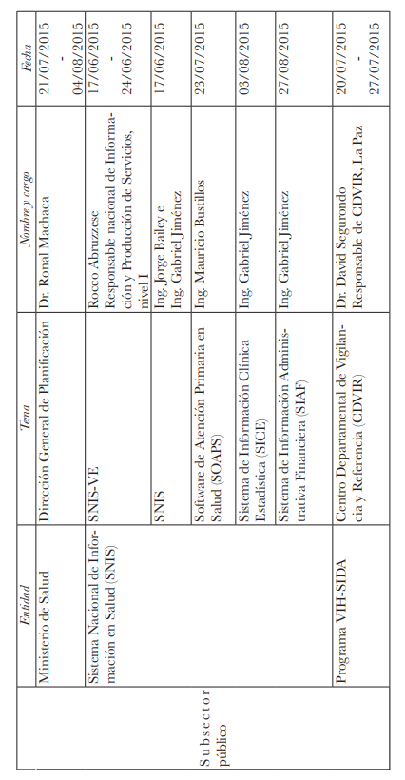En su estudio de campo basado en entrevistas, los autores generaron tablas que identifican la aplicación, uso y desarrollo de Tecnologías de la Información y Comunicación (TIC) en centros de salud públicos y privados en Bolivia.

La siguiente tabla presenta la aplicación de TIC en el subsector público de Bolivia. En ella, se detallan los sistemas y proyectos de cada entidad, junto con sus respectivas fechas de implementación.

**Fuente:** Gil López, E., & Medinaceli Díaz, K. (2019).

**Tabla 1.1** Aplicación de TIC's en el subsector público

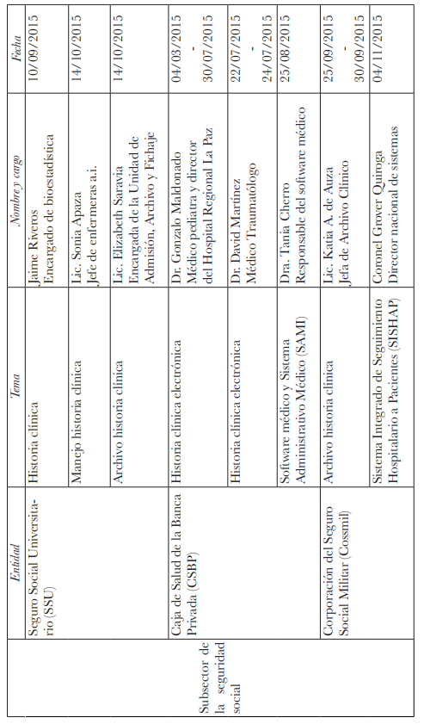La tabla siguiente exhibe la implementación de TIC en el subsector de la seguridad social en Bolivia.

**Fuente:** Gil López, E., & Medinaceli Díaz, K. (2019).

**Tabla 1.2** Aplicación de TIC's en el subsector de la Seguridad Social

En último término, la tabla siguiente presenta la utilización de TIC en el subsector privado, además de identificar los actores involucrados y los detalles de sus respectivos proyectos en esta área.

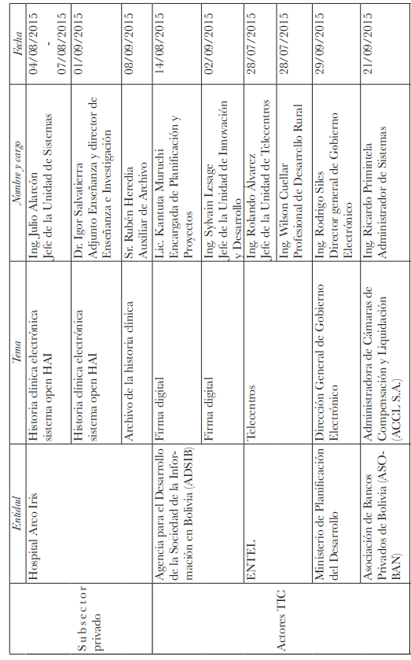

**Tabla 1.3** Aplicación de TIC's en el subsector privado y actores

**Fuente:** Gil López, E., & Medinaceli Díaz, K. (2019).

De acuerdo con las conclusiones extraídas del artículo de Gil López, E., & Medinaceli Díaz, K. (2019) sobre la implementación de la historia clínica electrónica en los establecimientos de salud del Sistema Nacional de Salud de Bolivia, se observaron los siguientes hallazgos:

* La Caja de Salud de la Banca Privada ha desarrollado su propio software médico y sistema administrativo médico (SAMI) desde el año 2005. Este sistema cuenta con módulos específicos para cada usuario, lo que permite la generación de informes de exámenes, laboratorios, médicos y seguimiento.
* La Corporación del Seguro Social Militar (Cossmil), una empresa boliviana, creó el Sistema de Gestión Hospitalaria (SIGEH) en 2004. Desde 2014, se ha implementado el Sistema de Información Integrado de Control y Seguimiento Hospitalario (SISHAP), que también se utiliza en las ciudades de Sucre y Puerto Suárez.
* El Hospital Arco Iris (HAI) adoptó el sistema openHAI hace dos años. Este sistema incluye la Historia Clínica Electrónica (HCE) de hospitalización, terapia intensiva (UTI), emergencias y consulta externa desde septiembre de 2015. Además, ofrece un módulo especializado para almacenar imágenes de resonancias, tomografías, radiografías y otros estudios radiológicos.

#### Trabajos Similares.

##### Contexto Internacional

En el ámbito internacional, encontramos trabajos significativos que abordan problemáticas similares relacionadas con la administración de historias clínicas en entidades de salud. A continuación, se presentan ejemplos relevantes.

**Proyecto de Jácome, F. (2015): “Desarrollo del Sistema de Administración de Historias Clínicas del Departamento Médico de la Empresa Imprenta Mariscal Cia. Ltda”**

* En este proyecto, se abordó la problemática de la falta de herramientas tecnológicas en una organización, lo que llevaba a la realización manual de tareas y generaba desorganización, pérdida de información, duplicidad de historias clínicas y demoras en la búsqueda de registros. Se utilizó la metodología Rational Unified Process (RUP) y el Lenguaje Unificado de Modelado (UML) para el modelado del sistema, con herramientas como Filemaker (Front End) y FileMaker Server (Back End y Base de Datos). El proyecto se desarrolló en la Carrera de Ingeniería en Sistemas Informáticos de la Universidad Israel, Quito, Ecuador.

**Proyecto de Ortiz, O. L. E. (2022): “Desarrollo de un sistema web de gestión de historias clínicas en un consultorio privado de medicina general”**

* En este proyecto, la principal problemática abordada se centró en la atención y acceso a la información de los pacientes. La recolección de datos de pacientes se volvía complicada debido a la utilización de registros físicos y formularios manuscritos poco legibles, lo que propiciaba la generación de información incorrecta. El objetivo del proyecto fue estandarizar, organizar y automatizar los procesos de diagnóstico y administración de las historias clínicas de los pacientes en el Área de Consulta Externa. Facilitando el acceso a la información, reduciendo los errores en la digitalización de datos y estandarizando los formularios de registro.
* Para el desarrollo de este sistema, se aplicó la metodología Rational Unified Process (RUP) y se utilizó el Lenguaje Unificado de Modelado (UML) para el modelado del sistema. Las herramientas empleadas incluyeron MySQL 5.0.45 como sistema de gestión de bases de datos, JDK 1.6.0 como framework de desarrollo (Front End) y GlassFish V 2.0 update 2 como servidor de aplicaciones. El proyecto se llevó a cabo en la Facultad De Ingeniería De Sistemas de la Escuela Politécnica Nacional en Quito, Ecuador.

**Proyecto de Padilla, P. J. (2018): “Diseño e implementación de un sistema de administración y consulta de historias clínicas electrónicas (HCE) mediante el uso de tecnología Webservices en diversos entes de salud del municipio de Santa Cruz de Lorica - Córdoba”.**

* Este proyecto abordó desafíos significativos que afectan la implementación de sistemas de historia clínica electrónica (HCE) en centros de salud. Entre los obstáculos identificados se encontraban el crecimiento exponencial de la información, problemas de compatibilidad de archivos y consideraciones de costos, entre otros. El objetivo principal del proyecto fue diseñar e implementar un sistema de administración y consulta de historias clínicas electrónicas (HCE) mediante la aplicación de tecnología Webservices.
* Este enfoque involucró el desarrollo de tecnologías Webservices para acceder y administrar la información, además de la creación de pruebas de funcionamiento para garantizar su eficacia. Para llevar a cabo este proyecto, se siguió la metodología Rational Unified Process (RUP). Las herramientas utilizadas incluyeron lenguajes de programación como C y C++ en el entorno Visual Studio, así como tecnologías web como HTML 5, JavaScript y CSS. El proyecto se llevó a cabo en la Carrera de Ingeniería de Sistemas, Facultad de Ingenierías de la Universidad de Córdoba, Colombia.

##### Contexto Nacional

A nivel nacional, se han desarrollado numerosos proyectos relacionados con la administración de historias clínicas. A continuación, se detallan algunos ejemplos destacados:

**Proyecto de Paz, G. C. A. (2020): "SISTEMA WEB DE ADMINISTRACIÓN DE HISTORIAS CLÍNICAS."**

* La problemática central abordada en este proyecto estaba relacionada con la gestión de historias clínicas en formato físico, lo que ocasionaba molestias tanto al personal médico como a los pacientes. Esto generaba expedientes clínicos desactualizados, pérdida de información, duplicación de expedientes y retrasos en la atención médica. El objetivo principal de este proyecto fue desarrollar un sistema web de administración de historias clínicas. La metodología utilizada incluyó SCRUM y UWE-UML para el desarrollo y modelado del sistema. En cuanto a las herramientas, se empleó el lenguaje de programación PHP (Versión 7.4.6), la base de datos MariaDB (Versión 10.1.21) y Bootstrap (Versión 4.5) para la parte de Front End. Este proyecto se llevó a cabo en la Carrera de Ingeniería de Sistemas de la Universidad Pública de El Alto.

**Proyecto de Flores, G. P. (2018):"Sistema web de administración de historias clínicas Caso: centro médico quirúrgico Erzengel."**

* En este caso, los problemas identificados en el centro de salud incluyeron la redacción manual de historias clínicas, la duplicidad de expedientes, el deterioro de documentos físicos, retrasos en la atención de pacientes debido a la búsqueda y registro manuales de información, y expedientes clínicos desactualizados. El objetivo de este proyecto fue desarrollar un sistema web de administración de historias clínicas que mejorara las tareas de los especialistas en salud y proporcionara una atención más óptima a los pacientes. Para su desarrollo, se aplicó la metodología SCRUM, y se utilizaron herramientas como PHP como lenguaje de programación, Bootstrap para la parte del Front End y PostgresSQL como gestor de base de datos. Este proyecto se llevó a cabo en la carrera de Informática de la Facultad de Ciencias Puras y Naturales de la Universidad Mayor de San Andrés.

**Proyecto de Ponce, Y. Y. A. (2016) "Software como servicio para la administración de historias."**

* El objetivo principal de este proyecto fue desarrollar un software como servicio que permitiera la administración de historias clínicas, facilitando el control y seguimiento de la información de los pacientes. Se aplicó la metodología UWE, con énfasis en los modelos de diseño web. Para el desarrollo del sistema, se empleó el framework Django y el lenguaje de programación Python para crear el webservice. Además, se utilizó Heroku como servidor en la nube. Este proyecto se desarrolló en la carrera de Informática de la Facultad de Ciencias Puras y Naturales de la Universidad Mayor de San Andrés.

Cada uno de estos proyectos abordó desafíos específicos en la administración de historias clínicas y aplicó diferentes metodologías y herramientas para lograr sus objetivos.

#### Antecedentes Institucionales

El Instituto de Genética, perteneciente a la Facultad de Medicina, Enfermería, Nutrición y Tecnología Médica de la Universidad Mayor de San Andrés, está ubicado en la ciudad de La Paz, específicamente en la Av. Saavedra N° 2246, Miraflores, Edificio de la Facultad de Medicina, Piso 9. Este instituto, dirigido por la M. Sc. Dra. Ximena Aguilar Mercado, comenzó sus operaciones el 15 de junio de 1972 y se ha establecido como el principal centro de referencia a nivel nacional en el campo de la genética. En la actualidad, el Instituto de Genética se divide en tres áreas fundamentales: interacción social, docencia e investigación. Estas áreas engloban unidades especializadas en Genética Médica, Citogenética y Genética Toxicológica, y brindan servicios tanto a la comunidad estudiantil como a la ciudadanía.

**Misión:**Ser un centro líder en investigación científica en salud genética a nivel nacional, con capacidad para planificar, ejecutar y evaluar proyectos de investigación y desarrollo tecnológico, manteniendo un fuerte compromiso social, que presta servicios docentes, asistenciales y de laboratorio de alta especialidad equipados con tecnología avanzada.

**Visión:**  
Ser un Centro de Referencia Nacional, dotado de alta calificación profesional y tecnológica, capaz de estudiar, evaluar e investigar los problemas genéticos de la población boliviana

A continuación, se presenta un organigrama que ilustra la estructura del instituto en las áreas previamente mencionadas.

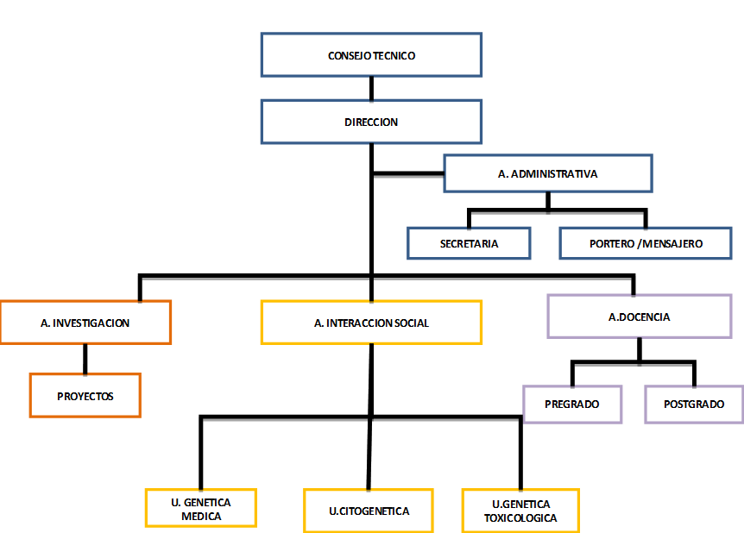

**Fuente:** Inst. Genética, 2022.

**Figura 1.1** Estructura Orgánica del Instituto de Genética.

La Unidad de Genética Médica tiene la responsabilidad de brindar atención y seguimiento a los pacientes, lo que la convierte en una parte fundamental que requiere acceso a la información contenida en las historias clínicas. Esta unidad está integrada en el marco del proyecto de Telemedicina, el cual se encuentra altamente activo en la actualidad, desarrollando proyectos destinados a beneficiar a la población.

#### Lista de Problemas

La gestión de historias clínicas en el Instituto de Genética de la Universidad Mayor de San Andrés se ha visto enfrentada a diversos problemas que afectan la eficiencia y la calidad del servicio. La falta de un sistema informático adecuado ha llevado a un proceso manual de registro de datos de pacientes (anexo 1 y anexo 2), almacenado en archivos Excel. Además, la ausencia de un formato estandarizado para las historias clínicas y la falta de un sistema centralizado han generado dificultades en el acceso y la gestión de la información de los pacientes. Incluso, en un intento previo de solucionar este problema, se implementó una base de datos en Access en 2012 (ver anexo 3), pero esta solución resultó ineficaz y se volvió al sistema anterior basado en formularios impresos y registros en archivos Word y Excel.

A continuación, presentamos los problemas identificados:

* Por la falta de conocimientos informáticos y la falta de equipamiento de computación, llevan a que el registro de los datos del paciente sea de una forma manual y en archivos Excel.
* La información de las historias clínicas tradicionales no está fácilmente accesible para el personal médico.
* La ausencia de un formato estandarizado para cada historia clínica, generan dificultades al acceder a la información de un paciente.
* La mala manipulación de la información genera pérdidas y duplicidad de las historias clínicas, ocasionando conflictos en las unidades, atrasando la obtención de datos de los pacientes.
* La ausencia de una base centralizada genera retraso en el registro y acceso de la información de los datos de los pacientes.

### Planteamiento del Problema

El Instituto de Genética se enfrenta a un problema significativo relacionado con la gestión de Historias Clínicas. Actualmente, el proceso es altamente deficiente, ya que se basa en el uso de formatos físicos y archivos Excel para el registro de datos. Esto genera una serie de problemas, como la pérdida de información, conflictos internos y limitaciones en el acceso a los datos. La falta de un sistema digitalizado y centralizado afecta la eficiencia en la atención a los pacientes y compromete la integridad de los registros médicos.

### Formulación del Problema

Teniendo en cuenta lo descrito anteriormente surge la siguiente pregunta:

**¿****Cómo facilitar el acceso a la información de historias clínicas de pacientes para la unidad de genética medica del instituto de genética?**

## Objetivos

### Objetivo General

Desarrollar un sistema web de administración de historias clínicas para la unidad de genética medica del Instituto de Genética que facilite el acceso a la información de los pacientes.

Desarrollar un sistema web de administración de historias clínicas para la unidad de genética médica del Instituto de Genética que optimice la gestión y disponibilidad de la información de los pacientes

### Objetivos Específicos

* Analizar los procedimientos actuales de gestión de historias clínicas en la unidad de genética médica para identificar deficiencias y áreas críticas.
* Diseñar una base de datos relacional centralizada garantizando la integridad y accesibilidad de la información.
* Implementar un sistema que asegure la coherencia y precisión de la información ingresada en las historias clínicas.
* Asegurar la coherencia y precisión de la información ingresada en el sistema, evitando errores y duplicación de datos, lo que mejorará la calidad de las historias clínicas.
* Implementar pruebas funcionales y de seguridad en el sistema de gestión de historias clínicas para garantizar su eficacia, confiabilidad y protección de datos.
* Otros objetivos propuestos:
* Definir la autentificación de usuarios, asignando roles de acceso, según los requerimientos del usuario dentro del sistema.
* Establecer un sistema de autentificación de usuarios con roles definidos que reflejen las necesidades específicas de acceso al sistema.
* Proporcionar acceso a la información del paciente de forma eficiente.
* Crear una base de datos relacional centralizada según los requerimientos.
* Desarrollar e implementar de manera integral los módulos necesarios para el sistema de gestión de historias clínicas, incluyendo el registro de usuarios, pacientes, historias clínicas y generación de reportes, con el fin de garantizar un manejo eficiente y seguro de la información clínica de los pacientes y una gestión óptima del personal y de recursos de la unidad de genética médica.
* Definir la autentificación de usuarios, asignando roles de acceso, según los requerimientos del usuario dentro del sistema.
* Desarrollar interfaces de usuario intuitivas y amigables que permitan la visualización eficiente y fácil uso de los datos de historias clínicas por parte del personal de la unidad de genética médica, mejorando la accesibilidad y eficiencia en la gestión de la información.

## Justificación

### Justificación Social

Automatizar los procesos de registro, actualización y búsqueda de datos con un sistema de administración de historias clínicas para el Instituto de Genética implica beneficios significativos. En primer lugar, se optimiza el tiempo, lo que se traduce en una atención más ágil y precisa para los pacientes. La gestión eficaz de las historias clínicas mejora la atención al permitir un acceso más completo a la información de los pacientes. Esto también reduce los conflictos generados por datos anexos de diferentes unidades, garantizando una atención más coherente. Además, simplifica las tareas, aligerando la carga de trabajo del personal médico y administrativo y permitiéndoles concentrarse en brindar atención de calidad.

### Justificación Económica

La implementación de este sistema conlleva ahorros significativos en gastos de material, como hojas de papel, folders, y formularios para las historias clínicas, además de liberar espacio físico que antes se ocupaba para el almacenamiento de archivos en papel. Es importante destacar que no se ha generado ningún costo adicional para el Instituto de Genética por la adquisición del sistema, evitando así los gastos sustanciales comunes en sistemas similares.

Además, el desarrollo del sistema se basó en tecnologías y frameworks de software libre (open source), lo que permitió reducir los gastos de licencias y adquisición de software propietario. En adición, no fue necesario contratar personal adicional para la administración del sistema, ya que el Instituto y la facultad cuentan con personal que colaborará en esta función de manera efectiva. Esta combinación de ahorros y eficiencia en el uso de recursos garantiza la viabilidad económica del proyecto.

### Justificación Tecnológica

El proyecto es justificable tecnológicamente, ya que el instituto cuenta con recursos informáticos adecuados para el acceso, administración y mantenimiento del sistema. Además, se están realizando mejoras en la infraestructura de red, lo que incluye la actualización del cableado, con el objetivo de mejorar la velocidad de conexión. Estas mejoras permitirán un despliegue más eficiente del sistema de administración de historias clínicas en el Instituto de Genética.

## Alcances Y Límites

### Alcance

Es necesario delimitar los alcances del proyecto, para lo cual se debe especificar el área de acción que se cubrirá:

* El proyecto implica en desarrollar un sistema web de administración de historias clínicas, donde se almacenarán la información médica de los pacientes.
* Los módulos que se implementarán son:
  + Módulo de registro de usuarios.
  + Módulo de registro de pacientes.
  + Módulo de registro de citas.
  + Módulo de consulta.
  + Módulo de historia clínica.
  + Módulo de reporte.
  + Módulo de autenticación y de autorización.
  + Módulo de Historia clínica.
  + Módulo del Doctor.
  + Módulo del Personal Administrativo.
  + Módulo del Laboratorista.
* Se creará una base de datos relacional que centralizará los datos.
* La información será obtenida con la autorización del personal a cargo.

### Límites

Los límites del presente proyecto se indican a continuación:

* El proyecto llevará a cabo el análisis, diseño y desarrollo de los módulos de acuerdo con los requerimientos de la institución.
* Las actividades económicas y estadísticas no se considerarán, ya que el enfoque se centra únicamente en la información del paciente y los procesos relacionados con la historia clínica.
* El acceso al sistema estará restringido solo al personal autorizado, excluyendo a los pacientes.
* El sistema será desarrollado y utilizado por la unidad de Genética Medica, sin considerar su aplicación en otras unidades del Instituto

## Metodología

### Técnicas e Instrumentos de Recolección de Información

Las técnicas que se utilizaron fueron entrevistas, análisis documental, observación y grupos de discusión que permitieron la recolección de información para obtener una comprensión completa de las necesidades y requerimientos de los usuarios.

### Metodología de Desarrollo



#### Metodología Agile Unified Process (AUP).

La metodología a emplear en este proyecto es la de AUP, el Proceso Unificado Ágil (AUP, del inglés Agile Unified Process) es una versión simplificada del Rational Unified Process (RUP) que describe un enfoque simple y fácil de entender para desarrollar software de aplicaciones comerciales utilizando técnicas y conceptos ágiles y, al mismo tiempo, mantenerse fiel a RUP (Ambler, 2002).

La metodología AUP cuenta con cuatro fases que transcurren de manera consecutiva y son las siguientes:

* Concepción (Inception)
* Elaboración (Elaboration)
* Construcción (Construction)
* Transición (Transition)

La metodología cuenta con disciplinas que son ejecutadas por los miembros del equipo de desarrollo, mediante actividades que ayudan a alcanzar el producto según las necesidades del cliente. Las disciplinas son las siguientes:

* Modelo (Model)
* Aplicación (Implementation)
* Prueba (Test)
* Despliegue (Deployment)
* Gestión de configuración (Configuration Management)
* Gestión de proyectos (Project Management)
* Entorno (Environment)

#### UWE (UML-Based Web Engineering)

UWE es un método de ingeniería del software para el desarrollo de aplicaciones web basado en UML. Cualquier tipo de diagrama UML puede ser usado, ya que UWE es una extensión de UML (Nora Koch, s.f.).

UWE, o Ingeniería Web basada en UML (UML-based Web Engineering), es un método de ingeniería de software ampliamente utilizado para el desarrollo de aplicaciones web. Se basa en el Lenguaje Unificado de Modelado (UML) y proporciona una base sólida para el diseño y desarrollo de sistemas web (Jacobson et al., 2006).

UWE, en particular, se destaca por su uso de UML como base para el desarrollo de aplicaciones web. La combinación de UML y UWE permite a los ingenieros de software abordar proyectos web de manera efectiva, visualizando, especificando y documentando los aspectos críticos del desarrollo web.

Esta metodología ofrece un enfoque sólido y ampliamente aceptado para el desarrollo de aplicaciones web, proporcionando una base común para el diseño y la implementación de sistemas web dinámicos y efectivos.

Los principales objetivos de UWE es visualizar, especificar, construir y documentar los procesos de desarrollo y creación de un proyecto. Y es importante tener en cuenta que UML es un lenguaje de modelado estándar y no así un proceso o método de desarrollo de software, es independiente por lo que puede aplicarse en diferentes procesos.

UML no impide mezclar diferentes tipos de diagramas, por ejemplo, para combinar elementos estructurales y de comportamiento para mostrar un proceso de un caso de uso. Por lo tanto, el uso de estas puede generar una documentación más amplia.

Así mismo, algunas herramientas UML limitan algunos elementos gráficos disponibles que pueden utilizarse cuando se trabaja con un tipo específico de diagrama.

# CAPÍTULO II MARCO TEÓRICO



## Ingeniería de Software

Según Fritz Bauer (1969, citado en Pressman, 2010), la ingeniería de software se define como 'el establecimiento y uso de principios fundamentales de la ingeniería con objeto de desarrollar en forma económica software que sea confiable y que trabaje con eficiencia en máquinas reales'. Esta definición sirve como base para comprender los principios fundamentales que pueden aplicarse al desarrollo de software.

Por otro lado, la IEEE (1993, citado en Pressman, 2010) realiza una definición más completa: “La ingeniería de software es: 1) La aplicación de un enfoque sistemático, disciplinado y cuantificable al desarrollo, operación y mantenimiento de software; es decir, la aplicación de la ingeniería al software. 2) El estudio de enfoques según el punto 1.”

Pero Pressman nos da una definición más objetiva, disciplina, pero también adaptabilidad y agilidad (Pressman, 2010).” La ingeniería de software es una tecnología con varias capas, cualquier enfoque de ingeniería (incluso la de software) debe basarse en un compromiso organizacional con la calidad”.

**Figura 2.1** Capas de la ingeniería de software

**Fuente:** Pressman, 2010

### El Proceso de Software

Pressman (2010) explica que el proceso de desarrollo de software es un enfoque adaptable que permite a las personas elegir un conjunto de tareas para realizar el trabajo. Este enfoque tiene como objetivo entregar el software de manera oportuna y con alta calidad para satisfacer las necesidades de los usuarios finales.

Pressman (2010) identifica una estructura de proceso general para la ingeniería de software, la cual consta de cinco actividades: **comunicación, planificación, modelado, construcción y despliegue**.

Las cinco actividades descritas por Pressman resultan útiles para la comprensión y la implementación en proyectos de desarrollo de software, independientemente de su complejidad. Estas actividades son empleadas de forma recurrente a lo largo del proyecto, con cada iteración representando un progreso en la creación del software. A medida que se realizan más iteraciones, el software se perfecciona gradualmente, completando con los requerimientos que este debe cumplir.

### Modelos de Desarrollo de Software

Los modelos de desarrollo de software ofrecen una estructura que se utiliza para administrar el proceso de construcción de software. Estos modelos establecen flujos de trabajo claros, lo que es fundamental para alcanzar el éxito en cualquier proyecto. En la fase previa a la entrega del software, es necesario completar una serie de fases, determinar su secuencia y los plazos correspondientes; precisamente para abordar estos aspectos, se han diseñado los modelos de desarrollo de software. Estos modelos se centran en los procesos técnicos y administrativos, contribuyendo significativamente a la creación del producto final, ya que supervisan todas las actividades involucradas.

#### Modelo en Cascada

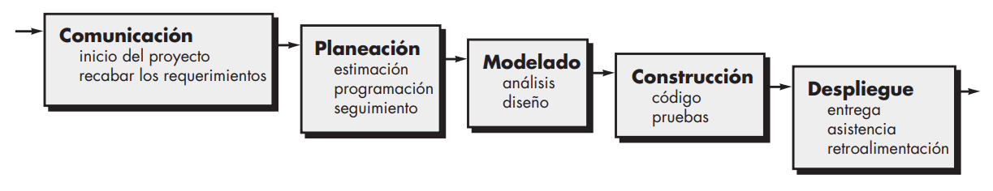Pressman (2010) nos indica que, el modelo en cascada, a veces llamado ciclo de vida clásico, sugiere un enfoque sistemático y secuencial para el desarrollo del software, que comienza con la especificación de los requerimientos por parte del cliente y avanza a través de planeación, modelado, construcción y despliegue, para concluir con el apoyo del software terminado.

**Figura 2.2** Modelo en Cascada  
**Fuente:** Pressman, 2010

En este modelo, el proceso se divide en fases secuenciales (como se ve en la figara 2.2), y cada fase debe completarse antes de pasar a la siguiente. Estas fases incluyen la planificación, el diseño, la implementación, las pruebas y el mantenimiento. El modelo en cascada es especialmente adecuado para proyectos en los que los requisitos están bien definidos desde el principio y cambian poco a lo largo del proyecto. Aunque proporciona una estructura ordenada, puede tener dificultades para adaptarse a los cambios en los requisitos, lo que lo hace menos flexible en comparación con los modelos evolutivos y ágiles.

#### Modelo en Espiral

(Pressman, 2010) nos indica que, el modelo espiral es un modelo evolutivo del proceso de desarrollo de software que combina la naturaleza iterativa de los prototipos con los aspectos controlados y sistemáticos del modelo en cascada. Este modelo permite un desarrollo rápido de versiones cada vez más completas.

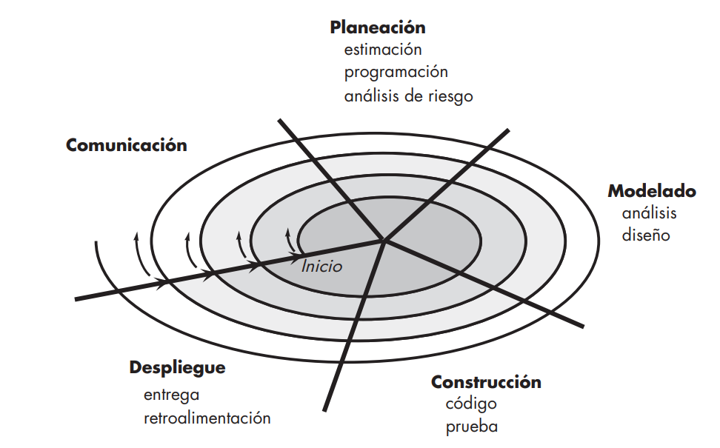De acuerdo con Boehm (como se cita en Pressman, 2010), el modelo de desarrollo en espiral es un generador de procesos que se enfoca en la gestión de riesgos y guía la ingeniería concurrente en sistemas intensivos en software. Tiene dos características distintivas principales. La primera es el enfoque cíclico para el crecimiento incremental del grado de definición de un sistema y su implementación, mientras que disminuye su grado de riesgo. La otra es un conjunto de puntos de referencia de anclaje puntual para asegurar el compromiso del participante con soluciones factibles y mutuamente satisfactorias.

**Figura 2.3** Modelo en Espiral  
**Fuente:** Pressman, 2010

El proceso en el modelo en espiral es dividido por el equipo de desarrollo en un conjunto de actividades estructurales. Las actividades se desarrollan en espiral, y la elección de estas actividades se basa en el análisis de riesgos específicos. Cada iteración en este modelo requiere una cuidadosa consideración de los objetivos, las alternativas y diversos factores, como la experiencia personal, los requisitos, las estrategias de gestión del sistema, entre otros. El modelo en espiral ofrece dos enfoques de planificación, uno angular, centrado en el avance del software, y otro radial, que implica un aumento en los costos a medida que se realizan más iteraciones (ver figura 2.3), lo que permite abordar de manera controlada las incertidumbres y riesgos asociados al desarrollo de software. Esta metodología se adapta a lo largo de todo el ciclo de vida del software, lo que la convierte en una herramienta valiosa para proyectos que enfrentan incertidumbre y cambios constantes.

#### Modelo de Prototipos

(Admin,2023) nos dice, este modelo implica la creación de un prototipo o modelo de trabajo del software antes de desarrollar la versión final, y se utiliza para obtener comentarios y retroalimentación del cliente. Un ejemplo práctico del modelo de prototipos podría ser el desarrollo de un software para la gestión de inventarios. En este caso, se crearía un prototipo inicial para presentar al cliente, para recibir retroalimentación y ajustar la solución antes de pasar al desarrollo completo del software.

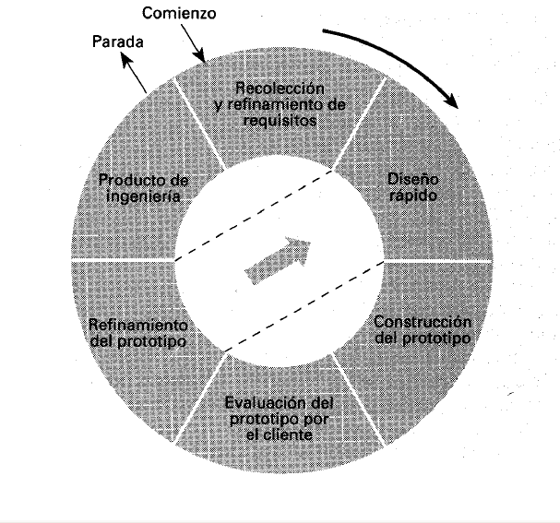El propósito principal de este enfoque es proporcionar a los usuarios una vista preliminar de una sección del software.

**Figura 2.4** Modelo de Prototipo  
**Fuente:** EcuRed, s. f.

Se basa principalmente en el método de prueba y error, ya que, si el usuario no está satisfecho con alguna parte del prototipo, esto se considera un error y se debe corregir hasta que el usuario esté contento con el resultado. Además, la construcción del prototipo se realiza en un corto período de tiempo, utilizando las herramientas adecuadas y minimizando los costos, ya que una vez que el prototipo recibe la aprobación, se inicia el desarrollo real del software (ver figura 2.4).

### Metodología Ágil en el Desarrollo de Software

La Metodología Ágil en el Desarrollo de Software es un enfoque altamente flexible y colaborativo para la creación de software que ha ganado amplia aceptación en la industria. Se diferencia de los modelos de desarrollo tradicionales, como el Modelo en Cascada, al enfocarse en la adaptabilidad, la colaboración constante y la respuesta ágil al cambio. La metodología ágil promueve la entrega continua de software funcional y valora la comunicación constante con los clientes y los miembros del equipo. Uno de los manifiestos más conocidos de la Metodología Ágil es el "Manifiesto Ágil" (Beck et al. 2001), que destaca valores clave, como la satisfacción del cliente a través de la entrega temprana y continua de software útil, y la bienvenida al cambio incluso en etapas tardías del desarrollo. Este enfoque se traduce en ciclos de desarrollo cortos, prototipado constante y la capacidad de responder rápidamente a las necesidades cambiantes del cliente.

Los métodos ágiles se caracterizan por su enfoque en iteraciones de desarrollo, las cuales suelen tener una duración de una a cuatro semanas. Cada ciclo iterativo incluye actividades como planificación, análisis de requerimientos, diseño, codificación, revisión y documentación. A diferencia de buscar agregar una gran cantidad de funcionalidades en cada iteración, el objetivo principal es producir un prototipo libre de errores al final de cada ciclo. Al concluir una iteración, el equipo se reúne nuevamente para evaluar y reajustar las prioridades del proyecto. Además, los métodos ágiles promueven la comunicación cara a cara sobre la documentación, y consideran que el progreso real se mide mejor mediante el software funcional, priorizando así la entrega de valor a lo largo del proceso.

Algunos ejemplos de estos enfoques incluyen Extreme Programming (XP), Scrum, la familia de Metodologías Crystal, Feature Driven Development, Proceso Unificado Rational (RUP), Agile Unified Process (AUP) y OpenUP. Cada uno de estos métodos ágiles ofrece un conjunto específico de prácticas y enfoques para adaptarse a diversas situaciones de desarrollo de software, lo que brinda a los equipos la capacidad de ajustarse rápidamente a cambios y requisitos en evolución.

#### Conceptos clave de metodologías ágiles de desarrollo.

La metodología ágil se centra en el trabajo en equipo, la comunicación constante y la entrega temprana de software. El Manifiesto Ágil es una declaración de valores y principios fundamentales para el desarrollo ágil de software. El manifiesto establece que los desarrolladores deben priorizar "individuos e interacciones sobre procesos y herramientas, software funcionando sobre documentación exhaustiva, colaboración con el cliente sobre negociación contractual y responder al cambio sobre seguir un plan" (Beck et al., 2001).

(Schwaber & Sutherland, 2017) nos explica que una de las principales características de las metodologías ágiles es la entrega temprana y continua de software. En lugar de esperar a tener un producto completo antes de presentarlo al cliente, los equipos de desarrollo entregan versiones funcionales del software en iteraciones cortas llamadas sprints. Cada sprint generalmente tiene una duración de una a cuatro semanas.

La comunicación constante entre los miembros del equipo es crucial para el éxito de las metodologías ágiles. Las reuniones diarias de pie, conocidas como reuniones de scrum, son una forma efectiva de mantener a todos informados sobre el progreso del proyecto y cualquier problema que surja. Además, las metodologías ágiles fomentan la colaboración entre el equipo de desarrollo y el cliente a lo largo del proyecto.

#### Ventajas y desventajas de la implementación de metodologías ágiles.

Las metodologías ágiles tienen muchas ventajas potenciales, como la entrega temprana y continua de software, la capacidad de adaptarse a los cambios en los requisitos del proyecto y la mejora de la comunicación y la colaboración entre el equipo de desarrollo y el cliente.

Sin embargo, la implementación de las metodologías ágiles también puede tener desventajas. Una de las principales preocupaciones es la falta de documentación exhaustiva. A diferencia del enfoque tradicional de cascada, las metodologías ágiles no requieren una documentación detallada de cada fase del proyecto. Esto puede ser un problema si los miembros del equipo cambian o si se requiere una auditoría posterior del proyecto.

Otra desventaja potencial es la falta de planificación detallada. Aunque las metodologías ágiles promueven la capacidad de adaptarse a los cambios, algunas organizaciones pueden sentirse incómodas con la falta de un plan detallado y estructurado desde el inicio del proyecto.

## Proceso Unificado Ágil (AUP).

El Proceso Unificado Ágil (AUP, por sus siglas en inglés) es una metodología de desarrollo de software que combina elementos del Proceso Unificado de Rational (RUP) y de las metodologías ágiles que fue desarrollado por Scott Ambler desde 2002 hasta 2006. AUP es una metodología iterativa e incremental que se enfoca en la entrega temprana de software funcional a través de iteraciones cortas. En este marco teórico se discutirán los conceptos clave del AUP, así como las ventajas y desventajas de su implementación.

### Principios del Proceso Unificado Ágil (AUP).

AUP se fundamenta en los siguientes principios, de acuerdo con EcuRed (s. f.):

* **Simplicidad**: Todo se describe concisamente utilizando poca documentación, no miles de ellas.
* **Agilidad**: El ajuste a los valores y principios de La Alianza Ágil.
* **Centrarse en actividades de alto valor**: La atención se centra en las actividades que en realidad lo requieren, no en todo el proyecto.
* **Herramienta de la independencia**: Usted puede usar cualquier conjunto de herramientas que desea con el AUP. Se sugiere utilizar las herramientas más adecuadas para el trabajo, que a menudo son las herramientas simples o incluso herramientas de código abierto.
* **Usted querrá adaptar este producto para satisfacer sus propias necesidades**: La metodología AUP es un producto de fácil uso utilizando cualquier herramienta. No es necesario comprar una herramienta especial, o tomar un curso, para adaptar esta metodología.

Estos conceptos se resumen en:

* + - **Comunicación continua**: Se fomenta la colaboración y la comunicación continua entre los miembros del equipo de proyecto y los interesados.
    - **Entrega temprana**: Se prioriza la entrega temprana de funcionalidades, para obtener retroalimentación temprana y ajustar el desarrollo del proyecto de manera adecuada.
    - **Desarrollo iterativo e incremental**: Se llevan a cabo iteraciones cortas y frecuentes, para ajustar el desarrollo del proyecto de manera oportuna.
    - **Flexibilidad y adaptabilidad**: Se busca ser flexible y adaptable, para poder hacer frente a los cambios que puedan surgir durante el proyecto.

### Ciclo de Vida del Proceso Unificado Ágil (AUP).

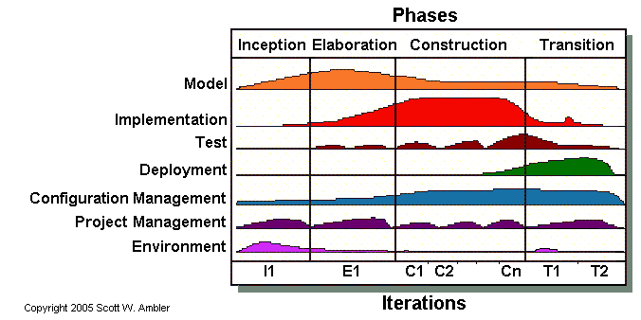 La Figura 2.5 ilustra el ciclo de vida de AUP (Proceso Unificado Ágil). Este proceso se repite a lo largo de una serie de ciclos que representan la evolución de un sistema, donde cada ciclo corresponde a una versión del sistema, y a medida que avanzamos en ciclos posteriores, se añaden funcionalidades, se realizan mejoras y se perfecciona el software.

**Figura** **2.5** Ciclo de vida de AUP  
**Fuente:** Ambler, 2006

#### Fases del Ciclo de Vida del Proceso Unificado Ágil (AUP).

En AUP (Proceso Unificado Ágil) consta de cuatro fases principales:

* **Inicio:** En esta fase se establecen los objetivos del proyecto y se identifican los principales interesados. También se realiza un análisis preliminar de riesgos y se define la visión y el alcance del proyecto.
* **Elaboración:** En esta fase se lleva a cabo una planificación detallada y se crea un modelo arquitectónico preliminar del sistema. También se identifican los requisitos del sistema y se realiza una evaluación detallada de riesgos.
* **Construcción:** En esta fase se desarrolla y prueba el software. Se realizan iteraciones cortas y se lleva a cabo una evaluación continua del progreso y de los riesgos del proyecto.
* **Transición:** En esta fase se realiza la implementación del software y se entregan los productos finales al cliente. También se lleva a cabo una evaluación del proyecto y se identifican las lecciones aprendidas para mejorar futuros proyectos.

Cada fase se subdivide en iteraciones. En cada iteración se desarrolla en secuencia un conjunto de disciplinas o flujos de trabajos.

AUP se establecen cuatro fases de ciclo de desarrollo que transcurren de manera consecutiva y que acaban con partes funcionales del proyecto:

* + **Fase de Inicio:** La fase de Inicio del AUP se enfoca en establecer los objetivos del proyecto, identificar los principales interesados y definir la visión y el alcance del proyecto. Según Pressman y Maxim (2015), en esta fase se realizan actividades tales como la identificación de los requisitos del sistema, la evaluación de riesgos, y la definición de los criterios de éxito del proyecto.
  + **Fase de Elaboración:** En la fase de Elaboración del AUP se lleva a cabo una planificación detallada y se crea un modelo arquitectónico preliminar del sistema. También se identifican los requisitos del sistema y se realiza una evaluación detallada de riesgos. De acuerdo con Cockburn (2008), en esta fase se definen los casos de uso, se establecen los objetivos de calidad y se planifican las iteraciones.
  + **Fase de Construcción:** La fase de Construcción del AUP se enfoca en el desarrollo y prueba del software. Se llevan a cabo iteraciones cortas y se realiza una evaluación continua del progreso y de los riesgos del proyecto. Según Boehm y Turner (2005), en esta fase se lleva a cabo la implementación de los casos de uso, se realiza la integración y prueba del software, y se realizan actividades de aseguramiento de la calidad.
  + **Fase de Transición:** En la fase de Transición del AUP se realiza la implementación del software y se entregan los productos finales al cliente. También se lleva a cabo una evaluación del proyecto y se identifican las lecciones aprendidas para mejorar futuros proyectos. De acuerdo con Larman (2004), en esta fase se llevan a cabo actividades tales como la formación del usuario, la aceptación del sistema por parte del cliente, y la identificación de las lecciones aprendidas.

### Ventajas y desventajas de la implementación del Proceso Unificado Ágil (AUP).

El Proceso Unificado Ágil (AUP) tiene muchas ventajas potenciales, como la entrega temprana y continua de software funcional, la capacidad de adaptarse a los cambios en los requisitos del proyecto y la mejora de la calidad del software a través de la retroalimentación del cliente.

Sin embargo, la implementación del AUP también puede tener desventajas. Una de las principales preocupaciones es la complejidad del proceso. El AUP tiene una estructura definida que puede ser difícil de entender y aplicar en algunos proyectos. Además, la implementación del AUP puede ser costosa debido a la necesidad de entrenamiento y herramientas específicas para la metodología.

Otra desventaja potencial es la falta de documentación detallada en algunas fases del proceso. A diferencia del enfoque tradicional de cascada, el AUP se enfoca en la entrega temprana de software funcional y puede tener menos documentación en algunas fases del proyecto. Esto puede ser un problema si se requiere una auditoría posterior del proyecto.

### ¿Por qué usar la Metodología de Desarrollo AUP?

El Proceso Unificado Ágil (AUP) es un marco de trabajo de desarrollo de software que se enfoca en la entrega rápida y frecuente de software funcional. El AUP combina los principios del desarrollo ágil de software con la estructura disciplinada y organizada del Proceso Unificado de Rational (RUP). El objetivo del AUP es proporcionar un enfoque flexible y adaptable para el desarrollo de software, que permita a los equipos de desarrollo ajustar el proceso según sus necesidades y contextos específicos.

El proceso AUP establece un modelo más simple que el que aparece en RUP, reuniendo en una única disciplina las disciplinas de Modelado de Negocio, Requisitos y Análisis y Diseño.

Esto permite una mayor flexibilidad y adaptabilidad en el proceso de desarrollo, permitiendo a los equipos centrarse en las necesidades del negocio y en la entrega rápida de software funcional.

Las disciplinas restantes del AUP (Implementación, Pruebas, Despliegue, Gestión de Configuración, Gestión y Entorno) coinciden con las del RUP. Estas disciplinas son esenciales para garantizar la calidad, la estabilidad y la escalabilidad del software desarrollado, así como para asegurar que el software sea desplegado y mantenido correctamente.

Los equipos de AUP suelen ofrecer versiones de desarrollo al final de cada iteración en preproducción área(s). Una versión de desarrollo de una aplicación es algo que podría ser liberado en la producción si se ponen a través de su pre-producción de garantía de calidad (QA), las pruebas y los procesos de despliegue. La primera producción de liberación a menudo toma más tiempo para entregar versiones posteriores.

Según Cockburn y Highsmith (2001), los stakeholders son aquellos que están interesados en el desarrollo del sistema, y que tienen algún tipo de influencia en él. El proceso AUP establece que el equipo de desarrollo debe estar en constante comunicación con los stakeholders, a fin de asegurarse de que el sistema esté cumpliendo con sus expectativas y necesidades. Además, se enfatiza en la importancia de mantener un diálogo continuo con los stakeholders a lo largo de todo el proceso de desarrollo, para poder hacer ajustes en el sistema de manera oportuna.

El proceso AUP también promueve la implementación de pruebas continuas durante todo el proceso de desarrollo, para asegurarse de que el sistema esté funcionando correctamente en todo momento. De esta manera, se pueden detectar errores y problemas de manera temprana, y hacer ajustes en el sistema de manera oportuna.

Existen diversas razones por las cuales una organización podría decidir utilizar la metodología de desarrollo AUP (Proceso Unificado Ágil), tomando en cuenta lo anteriormente descrito se tienen las siguientes razones:

* **Flexibilidad y adaptabilidad:** La metodología AUP es iterativa e incremental, lo que significa que el desarrollo del software se realiza en pequeñas etapas, permitiendo al equipo de desarrollo adaptarse a los cambios y requerimientos del cliente de manera más fácil y rápida**.**
* **Mejora de la calidad:** A través de la implementación de pruebas continuas durante todo el proceso de desarrollo, se pueden detectar y corregir errores de manera temprana, lo que se traduce en una mejora en la calidad del software**.**
* **Mayor satisfacción del cliente:** Al enfocarse en la entrega de valor al cliente en cada iteración, la metodología AUP permite una mayor satisfacción del cliente, ya que se asegura de que sus necesidades y expectativas sean cumplidas de manera oportuna**.**
* **Colaboración y comunicación constante:** La metodología AUP enfatiza la colaboración y comunicación constante entre el equipo de desarrollo y los stakeholders, lo que permite asegurarse de que el sistema esté cumpliendo con las necesidades y expectativas de todos los involucrados**.**
* **Gestión de riesgos:** La metodología AUP incluye un proceso de gestión de riesgos, lo que permite al equipo de desarrollo anticipar y mitigar posibles riesgos y problemas en el proceso de desarrollo**.**

En resumen, el proceso AUP es una metodología ágil de desarrollo de software que se enfoca en la simplicidad, la colaboración y la implementación de pruebas continuas durante todo el proceso de desarrollo. Y a través de sus fases iterativas y enfocadas en la entrega de valor al cliente, permite un desarrollo más flexible y adaptable a los cambios, y una mayor satisfacción de los stakeholders. Es una opción atractiva para aquellas organizaciones que buscan una metodología flexible, adaptable y centrada en el valor al cliente, que les permita mejorar la calidad del software y la satisfacción del cliente, y que enfatice la colaboración y la comunicación constante entre todos los involucrados en el proceso de desarrollo.

## UWE (UML-Based Web Engineering).

UWE, o Ingeniería Web basada en UML (UML-based Web Engineering), es un método de ingeniería de software ampliamente utilizado para el desarrollo de aplicaciones web. Se basa en el Lenguaje Unificado de Modelado (UML) y proporciona una base sólida para el diseño y desarrollo de sistemas web (Jacobson et al., 2006).

UML-Based Web Engineering es una metodología de desarrollo de software para aplicaciones web basada en el uso de UML como lenguaje de modelado y diseño. Esta metodología se enfoca en el desarrollo de sistemas web a través de la creación de modelos visuales y la documentación detallada de los requisitos, funcionalidades y arquitectura del sistema.

El uso de UML en la ingeniería web ha sido ampliamente adoptado debido a su capacidad para modelar diferentes aspectos de las aplicaciones web, incluyendo la navegación, la interacción con el usuario, la lógica de negocio, la persistencia de datos, entre otros. UML proporciona una notación visual para describir estos aspectos de una manera clara y comprensible para todas las partes involucradas en el proceso de desarrollo.

La evolución de sistemas web implica la constante variación de los requisitos tecnológicos y las demandas de los usuarios. Para afrontar con eficacia esta necesaria flexibilidad, UWE promueve la separación clara de las preocupaciones en las etapas iniciales del desarrollo. Se basa en un enfoque de desarrollo centrado en modelos, lo que implica la creación y transformación de modelos. El objetivo final es respaldar un proceso de desarrollo que permita la generación automática de sistemas web.

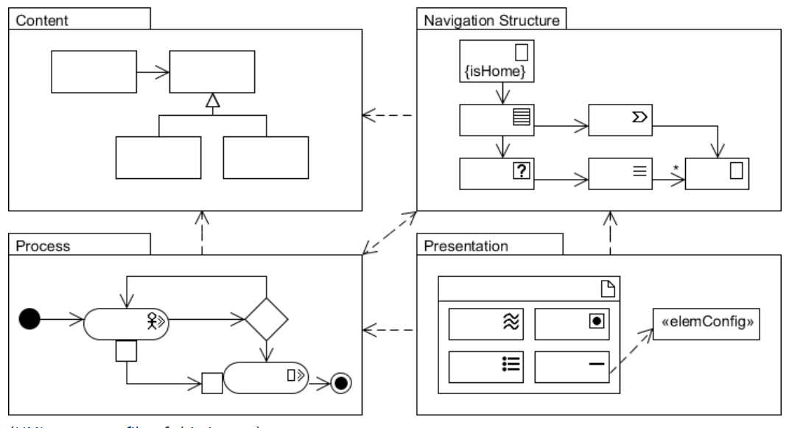

**Figura 2.6** Visión general de los modelos UML.   
**Fuente:** UWE – UML-based Web Engineering, 2016

### Ventajas de UWE (UML-Based Web Engineering).

El uso de UML-Based Web Engineering tiene varias ventajas, incluyendo:

* + - Proporciona una notación gráfica fácil de entender para describir la estructura, el comportamiento y las relaciones entre los componentes de una aplicación web.
    - Facilita la comunicación entre los miembros del equipo de desarrollo y con los clientes, ya que todos pueden entender los diagramas UML.
    - Permite la detección temprana de problemas y errores en el diseño, lo que reduce los costos y el tiempo de desarrollo.
    - Proporciona una documentación detallada del sistema que puede ser utilizada para futuras actualizaciones o mejoras.
    - Facilita la reutilización de componentes y módulos de software.

### Fases de UML-Based Web Engineering.

UML-Based Web Engineering consta de varias fases que deben ser seguidas para desarrollar una aplicación web exitosa. Estas fases son:

* + - **Fase de Análisis:** En esta fase se definen los requisitos del sistema web y se realiza un análisis detallado de los mismos. Los requisitos son documentados utilizando diferentes tipos de diagramas UML, como diagramas de casos de uso y diagramas de secuencia. También se identifican los actores del sistema y se define la interacción entre ellos.
    - **Fase de Diseño:** En esta fase se utiliza la información obtenida en la fase de análisis para diseñar la arquitectura del sistema web. Se crean diferentes diagramas UML para describir la estructura y el comportamiento de la aplicación web, como diagramas de clases, diagramas de componentes y diagramas de secuencia. También se definen los patrones de diseño que se utilizarán en el desarrollo.
    - **Fase de Implementación:** En esta fase se desarrolla el sistema web utilizando la arquitectura y el diseño definidos en la fase anterior. Se crean los componentes y se integran en el sistema. En esta fase se utilizan diferentes lenguajes de programación y herramientas de desarrollo para implementar el sistema.
    - **Fase de Pruebas:** En esta fase se realizan diferentes pruebas para asegurarse de que el sistema web funciona correctamente y cumple con los requisitos definidos en la fase de análisis. Se realizan pruebas de unidad, integración y aceptación para garantizar que el sistema cumpla con los estándares de calidad.
    - **Fase de Despliegue**: Durante esta fase, es importante tener en cuenta los requisitos no funcionales del sistema, como la seguridad y el rendimiento, para garantizar que el sistema se despliega de manera efectiva y cumple con los requisitos del usuario.

## Historia Clínica

La historia clínica es el conjunto documental básico y fundamental para el registro de las características del proceso salud-enfermedad que se presenta en un determinado paciente, sirviendo además como instrumento testimonial que evalúa las condiciones de funcionamiento de cualquier servicio de salud. Su interpretación y análisis tienen un uso y aplicación polivalente, ya sea en lo puramente clínico-nosológico, como en lo académico, investigativo, epidemiológico, estadístico, administrativo, ético y jurídico. (Ministerio de Salud y Deportes et al., 2008).

La historia clínica, es un documento donde se plasma la comunicación que tiene el paciente con el médico, para expresarle sus dolencias o enfermedades, es una forma de interrogatorio que da lugar a la generación de datos que pueden ayudar a crear un diagnóstico y un análisis, del cual se puede hacer procesos estadísticos.

Es una herramienta vital para los profesionales de la salud, ya que les permite llevar un registro completo y preciso del estado de salud del paciente y su evolución en el tiempo. Además, la historia clínica también puede ser utilizada para fines estadísticos, investigación médica, y para proporcionar información valiosa a otros profesionales de la salud que puedan estar involucrados en el tratamiento del paciente.

La gestión de la información en las historias clínicas es crucial para garantizar la calidad y seguridad de la atención médica. La información debe ser precisa, actualizada, accesible y protegida de manera adecuada para garantizar la privacidad y la confidencialidad de los pacientes (González et al., 2015). La adopción de sistemas electrónicos de gestión de historias clínicas ha permitido mejorar la gestión de la información y la atención al paciente en entornos clínicos.

En cuanto a la estructura de la historia clínica, existen diferentes modelos y formatos utilizados en todo el mundo. Sin embargo, en general, la historia clínica se compone de varios elementos fundamentales, como los antecedentes personales, antecedentes familiares, exploración física, diagnóstico, tratamiento y evolución (Tirado et al., 2017).

### Características de una Historia Clínica.

Según lo descrito por (Guzmán & Arias, 2012) “Su práctica es obligatoria. Ningún acto médico hospitalario o de consultorio debe efectuarse sin su correspondiente registro en la historia clínica. En las instituciones de salud se exige la historia clínica como elemento indispensable para ejercer una medicina de calidad. Por otro lado, en caso de complicaciones (salvo en algunos casos de extrema urgencia y corto tiempo disponible), su ausencia no tiene excusa.

Es irreemplazable. La escritura de la historia no puede ser reemplazada por la memoria del médico. Es lógico que no se puedan conocer detalles de cada paciente, ni por el número ni por la complejidad individual de cada ser humano.

Es privada y pertenece al paciente. Aquí se integran los conceptos de confidencialidad, secreto profesional e información “.

A su vez, (Cuenca GK, Rodríguez LML, Soto CAD, et al) en su artículo menciona “La historia clínica, el secreto médico y la confidencialidad e intimidad constituyen una triada y se relacionan recíprocamente. La historia clínica es considerada como el soporte documental biográfico de la asistencia médico-sanitaria-administrativa de un paciente. Es el documento más privado que existe de una persona.

Una de sus características es la seguridad de los datos, no solo del paciente, sino de los facultativos y personal sanitario que intervengan en el proceso asistencial. Por razones económicas y gerenciales, la historia clínica estomatológica, es el documento más importante para respaldar, por escrito, procedimientos practicados, complicaciones aparecidas, entre otras.”

Tomando en cuenta lo anterior podemos describir a grandes rasgos algunas de las características más importantes que debe cumplir una historia clínica:

* Completa: La historia clínica debe incluir toda la información necesaria para conocer la situación actual del paciente, así como su historial médico completo.
* Precisa: La información registrada en la historia clínica debe ser precisa y estar respaldada por pruebas y diagnósticos médicos.
* Actualizada: La información debe ser actualizada regularmente para reflejar cualquier cambio en el estado de salud del paciente.
* Confidencial: La historia clínica es un documento confidencial que solo puede ser compartido con personas autorizadas por el paciente o por la ley.
* Accesible: A pesar de su carácter confidencial, la historia clínica debe ser accesible por el personal médico autorizado que la requiera para brindar una atención adecuada al paciente.
* Legible: La información registrada en la historia clínica debe ser legible y comprensible para cualquier persona autorizada que la lea.
* Organizada: La información debe estar organizada de forma lógica y coherente para que sea fácil de entender y utilizar.
* Resumida: La información debe ser resumida en un formato claro y conciso que permita una rápida revisión del historial médico del paciente.
* Auditada: La historia clínica debe ser auditada periódicamente para verificar la calidad de la información registrada y la adecuada utilización del documento.

Es importante tener en cuenta que estas características son fundamentales para garantizar una adecuada atención médica al paciente, así como para cumplir con las regulaciones y estándares legales y éticos establecidos en relación con la documentación médica.

### Gestión de Historias Clínicas.

Hace mención a la gestión de toda la información relacionada con la atención médica que se brinda a un paciente en un entorno clínico. El objetivo principal de la gestión de historias clínicas es proporcionar una visión completa y actualizada del historial médico de un paciente para apoyar la toma de decisiones clínicas informadas. Además, la gestión de historias clínicas también se centra en la optimización de los procesos de atención médica y la reducción de errores médicos.

A continuación, se describen algunos aspectos importantes de la gestión de historias clínicas, que según American Health Information Management Association. (2018) son las más importantes:

* **Acceso y seguridad:** La gestión de historias clínicas debe garantizar que la información del paciente solo esté disponible para el personal médico autorizado y que se respeten las normas de privacidad y confidencialidad del paciente. La seguridad de la información del paciente también debe ser un aspecto importante para garantizar que la información no se modifique, se destruya o se acceda sin autorización.
* **Registro y documentación:** La gestión de historias clínicas debe garantizar que toda la información relevante sobre la atención médica del paciente se documente de manera oportuna, precisa y completa. Esto incluye información sobre las visitas médicas, los diagnósticos, los tratamientos, los medicamentos y los resultados de las pruebas.
* **Accesibilidad y portabilidad:** La gestión de historias clínicas debe garantizar que la información del paciente esté disponible para el personal médico autorizado en todo momento y en cualquier lugar donde se brinde atención médica. Además, la información del paciente debe ser fácilmente transportable entre diferentes sistemas de información y organizaciones de atención médica.
* **Análisis y toma de decisiones:** La gestión de historias clínicas debe permitir la realización de análisis de datos para mejorar la calidad de la atención médica y la toma de decisiones clínicas. Esto incluye el uso de análisis de datos para identificar patrones en los resultados de las pruebas, la eficacia de los tratamientos y la atención al paciente en general.
* **Integración e interoperabilidad:** La gestión de historias clínicas debe integrarse con otros sistemas de información y ser interoperable para permitir el intercambio de información entre diferentes organizaciones de atención médica y sistemas de información.
* **Mejora continua:** La gestión de historias clínicas debe estar en constante evolución para adaptarse a los cambios en la atención médica y las nuevas tecnologías. Además, debe haber una cultura de mejora continua para garantizar que la gestión de historias clínicas se adapte a las necesidades cambiantes de los pacientes y los proveedores de atención médica.

Algunas de las tecnologías y herramientas utilizadas en la gestión de historias clínicas incluyen sistemas de información de historias clínicas electrónicas (EHR), sistemas de información de gestión de prácticas médicas (PM) y sistemas de información de gestión de pacientes (PMS).

### Historias Clínicas Electrónicas.

Con la llegada de la tecnología y la digitalización de los procesos médicos, surgió la historia clínica electrónica (HCE) como una alternativa más eficiente y segura para la gestión de la información médica de los pacientes. En este marco teórico se describirán las características y ventajas de la HCE, así como su impacto en la gestión de las historias clínicas.

Según Chaudhry et al. (2006), una HCE es un registro digital longitudinal de la información de salud del paciente, que incluye información demográfica, historia médica, medicamentos prescritos, alergias, notas del médico, resultados de pruebas, radiografías y otros informes de diagnóstico.

Las HCE tienen una serie de beneficios en comparación con las historias clínicas en papel. Según Zhou et al. (2015), las HCE son más precisas y completas, y permiten un acceso más rápido y fácil a la información del paciente. Además, se pueden compartir con varios proveedores de atención médica y se pueden acceder desde cualquier lugar con una conexión a Internet.

La gestión de HCE implica la implementación y el mantenimiento de sistemas informáticos para su almacenamiento, recuperación y uso. Según Ammenwerth et al. (2009), la gestión de HCE debe garantizar la confidencialidad, integridad, disponibilidad y accesibilidad de los datos del paciente.

Para implementar una HCE, es necesario utilizar sistemas de información especializados. Según la Organización Mundial de la Salud (OMS) (2013), los sistemas de información en salud son sistemas electrónicos diseñados para recolectar, procesar, almacenar y distribuir información relacionada con la salud. Estos sistemas incluyen sistemas de gestión de información hospitalaria (HIMS), sistemas de información de gestión de pacientes (PIMS) y sistemas de información clínica (CIS)

# CAPITULO III MARCO APLICATIVO



## INTRODUCCIÓN

En el presente capítulo se realizará el análisis y diseño para el proyecto mencionado, utilizando haciendo uso de los instrumentos métodos, técnicas, y herramientas mencionadas en el capítulo anterior. Para el desarrollo del mismo haremos uso de la metodología AUP en sus fases (iniciación, elaboración, construcción y transición). Siguiendo las fases del modelado UML, y así mismo de la ingeniería de software.

|  |  |
| --- | --- |
| **FASE** | **APLICACIÓN** |
| Iniciación | Análisis de los requerimientos, definir la arquitectura en base a los requerimientos del cliente |
| Elaboración | Definir requerimientos funcionales.  Definir casos de uso.  Definir los modelos UML. |
| Construcción | Codificación del software  Implementar la solución.  Pruebas del desarrollador. |
| Transición | Liberar el sistema. |

**Tabla 3.1** *Fases De Implementación AUP   
Elaboración propia*

Las fases de AUP serán desglosados iterativamente. Mientras que los modelos de UML se integrarán en la fase de elaboración de AUP, de esta manera AUP y UML realizar un proceso en el que se podrán integrar.

## FASE DE INICIO

Esta fase tiene como objetivo definir y acordar el alcance del proyecto, identificar los riesgos asociados al proyecto, proponer una visión muy general de la arquitectura de software. Cuyo objetivo es el modelado de requerimientos de alto nivel. Esta fase es muy corta y las iteraciones se centran con mayor énfasis en las actividades de modelamiento de la empresa y en sus requerimientos mediante el modelo de casos de uso del negocio.

Entrevistas- reuniones

Vision del proyecto

Alcances

Diagrama de actividades del proceso anterior al sistema

La figura presenta un diagrama de actividades detallando el proceso actual para el registro de historias clínicas. En él se delinean las decisiones involucradas, desde la identificación inicial del paciente hasta la consolidación de su información médica, ofreciendo una visión clara del flujo de trabajo en el ámbito de la atención al paciente

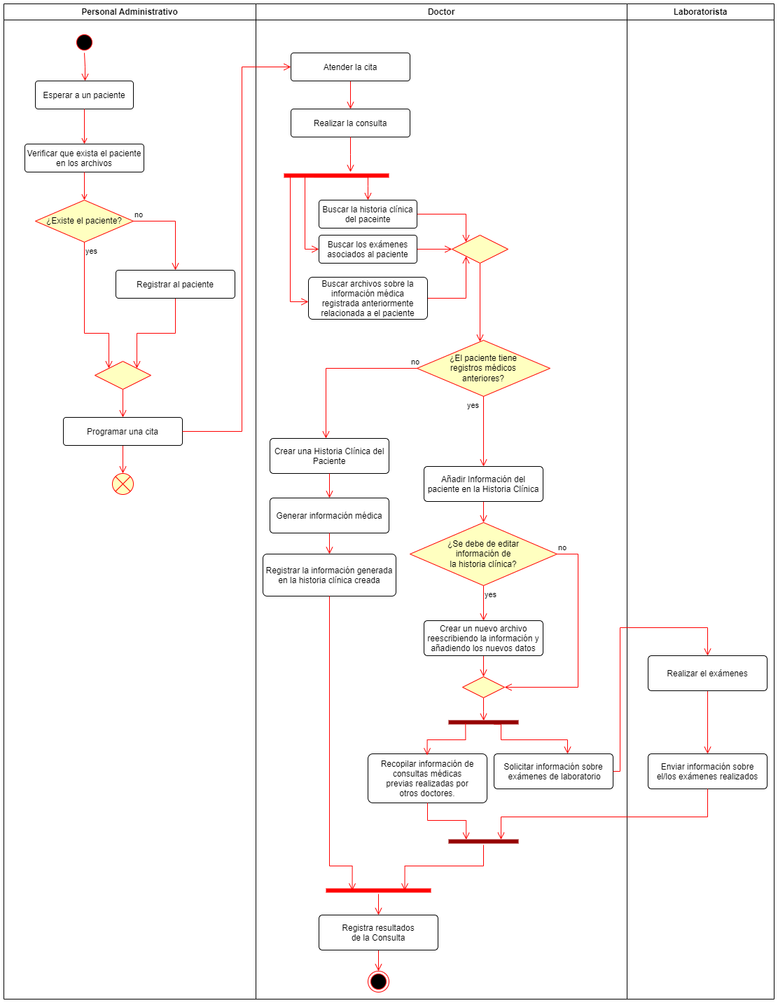

**Diagrama 3.2.1** *Diagrama de Actividades del flujo anterior al sistema*

### Especificación de Requerimientos

En este apartado se presentan los requerimientos que deberían ser cumplidos por el sistema. Los requerimientos se obtienen a través de entrevistas realizadas a personal administrativo, doctores y laboratoristas del Instituto de Genética, involucrados en el proyecto.

Con la información obtenida anteriormente, se analizó y se obtuvieron los siguientes requerimientos.

#### Requerimientos Funcionales

|  |  |  |  |
| --- | --- | --- | --- |
| **ID** | **Requerimiento** | **Descripción** | **Prioridad** |
| RF1 | El administrador podrá crear y configurar cuentas de usuario dentro del sistema. | El sistema deberá permitirá el registro de nuevos usuarios según el rol | 5 |
| RF2 | Cada usuario podrá iniciar sesión con un correo válido. | El sistema permitirá el inicio de sesión de usuarios únicamente a través de una dirección de correo electrónico y contraseña que haya sido validada y registrada previamente | 5 |
| RF3 | El personal administrativo podrá registrar un paciente | El sistema permitirá el registro de paciente | 5 |
| RF4 | El personal administrativo podrá modificar los datos esenciales de un paciente, además de poder buscar pacientes utilizando su número de carnet de identidad. | El sistema permitirá editar solo la información de los datos personales del paciente, además de facilitar la búsqueda mediante el carnet de identidad. | 4 |
| RF5 | El personal administrativo podrá agendar una cita. | El sistema posibilitará el registro de una cita, lo cual incluirá la selección de un doctor y la elección de una fecha para dicha cita. | 5 |
| RF6 | El doctor podrá ver a los pacientes registrados, además de buscarlos por su carnet de identidad. | El sistema podrá listar a los pacientes, además de facilitar la búsqueda mediante el carnet de identidad. | 4 |
| RF7 | El doctor podrá visualizar la historia clínica de un paciente. | El sistema permitirá la visualización de la información de la historia clínica de un paciente. | 4 |
| RF8 | El doctor podrá visualizar las citas que debe de atender. | El sistema permitirá la visualización de las citas. | 4 |
| RF9 | El doctor podrá atender una cita, es decir, llevar a cabo una consulta médica. Además de editar o crear la historia clínica en el proceso de dicha consulta | El sistema permitirá el registro de una consulta en la historia clínica, incluyendo la capacidad de actualizar la información de la misma o crearla si así fuera el caso. | 5 |
| RF10 | El laboratorista podrá registrar la descripción de los exámenes realizados a un paciente en su historia clínica. | El sistema permitirá registrar descripciones de exámenes en la historia clínica, brindando la posibilidad de editar dichas descripciones. | 5 |
| RF11 | El laboratorista y el personal administrativo podrán visualizar la historia clínica de un paciente. | El sistema permitirá visualizar la información de una historia clínica | 4 |
| RF12 | Generación de reportes. | Los datos registrados en la historia clínica podrán ser impresos. | 4 |

**Tabla 3.5.1** *Tabla de Requerimientos Funcionales*

#### Requerimientos no Funcionales

|  |  |  |  |
| --- | --- | --- | --- |
| **ID** | **Requerimientos** | **Descripción** | **Prioridad** |
| RFN1 | USABILIDAD | Debe ser fácil de usar, con la ayuda de interfaces intuitivas. | 5 |
| RFN2 | SEGURIDAD | El ingreso y visualización del sistema estará restringido bajo autenticación y autorización por roles  Seguridad  Todos los datos transferidos entre el cliente y el servidor deberán estar cifrados utilizando TLS/SSL.  Las contraseñas de los usuarios deberán almacenarse de forma segura usando algoritmos de hash modernos y salting.  El acceso a historias clínicas estará restringido solo a personal autorizado. | 5 |
| RFN3 | EFICIENCIA | El almacenamiento de datos debe ser eficiente para asegurar que las historias clínicas se guarden y recuperen de manera rápida y segura. | 5 |
| RFN4 | PORTABILIDAD | El sistema debe brindar comodidad al usuario y a las demás áreas que necesitan acceder al sistema. Además de funcionar en toda la infraestructura que cuenta el Instituto de Genética. | 5 |

|  |  |
| --- | --- |
| **Actores** | **Descripción** |
| **Administrador** | El usuario con mayores privilegios, se encarga del registro de usuarios y tiene acceso a todo el sistema |
| **Personal Administrativo** | El usuario que se encarga del registro de pacientes, registro de la historia clínica y de registrar una cita/consulta |
| **Médico** | El usuario con más privilegios después del administrador, hace seguimiento a la historia clínica, modificando y añadiendo información a la misma. |

Diagrama de casos de uso general

**DESCRIPCIÓN DE LOS INTERESADOS**

**DESCRIPCIÓN DE ACTORES**

**MODELO DE CASOS DE USO DEL NEGOCIO**

M**ODELO DE CASOS DE USO DEL SISTEMA**

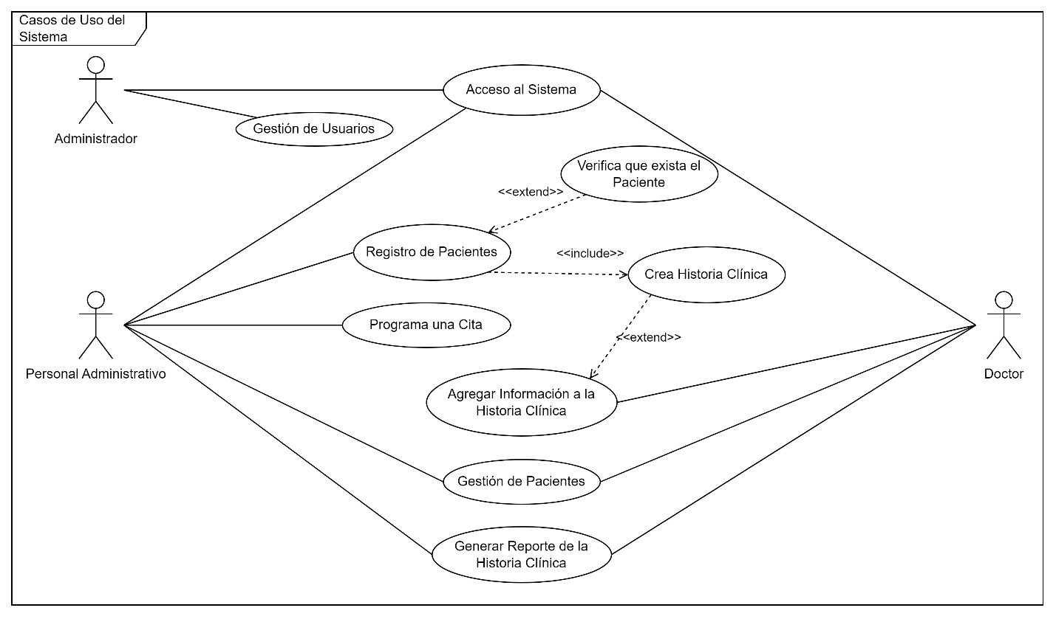

|  |  |
| --- | --- |
| **CASO DE USO:** | ADICIONAR INFORMACIÓN A LA HISTORIA CLÍNICA |
| **ACTORES:** | Doctor |
| **TIPO:** | Primario |
| **DESCRIPCIÓN:** | El Doctor adicionar información adicional a la historia clínica, como exámenes e historias clínicas adicionales. |

# ANEXOS

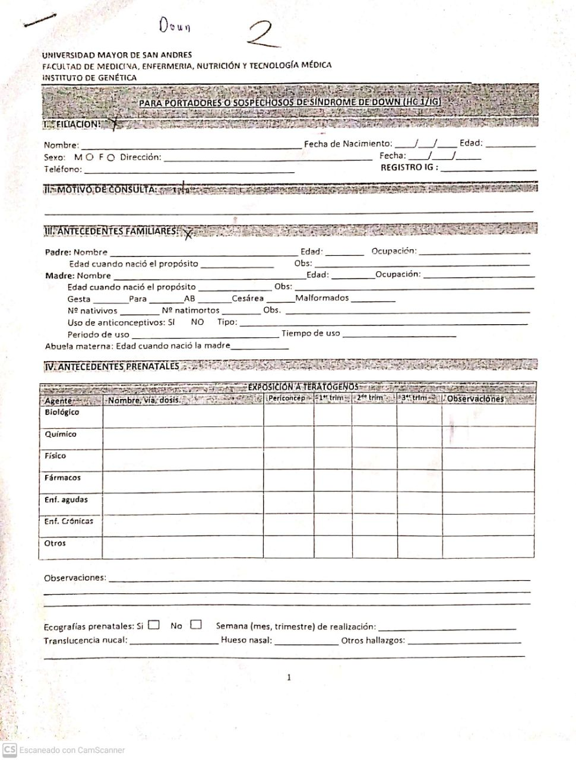

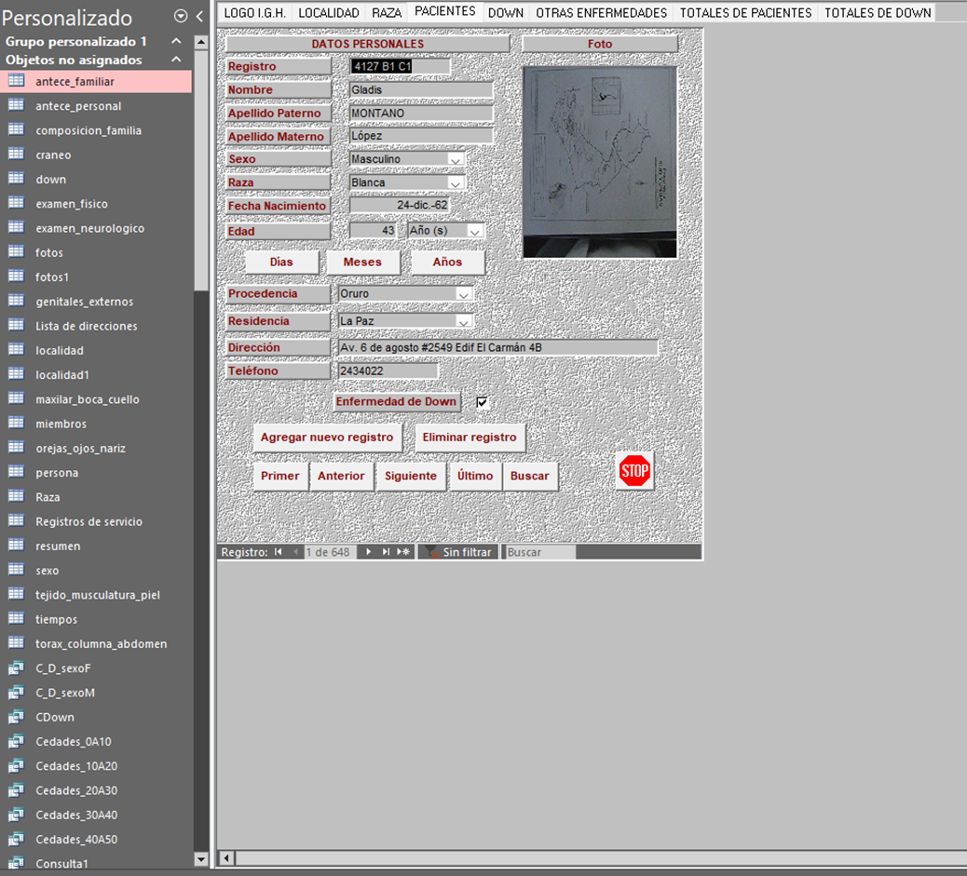

# REFERENCIAS BIBLIOGRÁFICAS

* World Health Organization. Regional Office for Europe. (2019, 10 de octubre). *Future of digital health systems: report on the WHO symposium on the future of digital health systems in the European region: Copenhagen, Denmark, 6–8 de Ferbrero de* 2019. <https://apps.who.int/iris/handle/10665/329032>
* Gil López, E., & Medinaceli Díaz, K. (2019). La protección del derecho a la intimidad en la historia clínica electrónica en Bolivia: una perspectiva para Latinoamérica. *Boletín mexicano de derecho comparado*, *52*(154), 489-511
* Jácome, F. (2015, 2 septiembre). Repositorio Digital Universidad Israel: Desarrollo del Sistema de Administración de Historias Clínicas del Departamento Médico de la Empresa Imprenta Mariscal Cia.Ltda. <http://repositorio.uisrael.edu.ec/handle/47000/584>
* Ortiz, O. L. E. (2022, 6 febrero). Repositorio Digital - EPN: Desarrollo de un sistema web de gestion de historias clinicas en un consultorio privado de medicina general. <https://bibdigital.epn.edu.ec:443/handle/15000/22122>
* Padilla, P. J. (2018, 23 enero). Repositorio Institucional Unicordoba: Diseño e implementación de un sistema de administración y consulta de historias clinicas electronicas (HCE) mediante el uso de tecnologia Webservices en diversos entes de salud del municipio de Santa Cruz de Lorica - Córdoba. <https://repositorio.unicordoba.edu.co/handle/ucordoba/482>
* Paz, G. C. A. (2020, 4 noviembre). *Repositorio Institucional UPEA: SISTEMA WEB DE ADMINISTRACIÓN DE HISTORIAS CLÍNICAS*. <http://repositorio.upea.bo/handle/123456789/67>
* Flores, G. P. (2018, 26 junio). Sistema web de administración de historias clínicas Caso: “centro médico quirúrgico Erzengel”. <https://repositorio.umsa.bo/xmlui/handle/123456789/16755>
* Ponce, Y. Y. A. (2016, 5 octubre). Software como servicio para la administración de historias clínicas. <https://repositorio.umsa.bo/xmlui/handle/123456789/8179>
* Ambler, S. (2002). The Agile Unified Process (AUP) Home Page. (s. f.). Ambysoft Inc. <http://www.ambysoft.com/unifiedprocess/agileUP.html> (Acceso: 30/06/2023)
* Nora Koch. (s. f.). ¿Qué es UWE? UWE - Tutorial. <https://uwe.pst.ifi.lmu.de/teachingTutorial.html> (Acceso: 30/06/2023)
* Jacobson, I., Christerson, M., Jonsson, P., & Övergaard, G. (2006). Object-Oriented Software Engineering. A Use Case Driven Approach. Pearson.
* Pressman, R. S. (2010). INGENIERIA DE SOFTWARE (7o edición revisada). McGRAW-HILL INTERAMERICANA EDITORES, S.A. DE C.V. A Subsidiary of The McGraw-Hill Companies, Inc.
* Admin. (2023, 28 marzo). Metodologías de desarrollo software con ejemplos. DiagramasUML.com. <https://diagramasuml.com/metodologias-de-desarrollo-software-con-ejemplos/> (Acceso: 29/09/2023)
* EcuRed. (s. f.). Modelo de prototipos - ECURED. Modelo de prototipos. <https://www.ecured.cu/Modelo_de_prototipos> (Acceso: 29/09/2023)
* Beck, K., Beedle, M., van Bennekum, A., Cockburn, A., Cunningham, W., Fowler, M., Grenning, J., Highsmith, J., Hunt, A., Jeffries, R., Kern, J., Marick, B., Martin, R. C., Mellor, S., Schwaber, K., Sutherland, J., & Thomas, D. (2001). Manifesto for Agile Software Development. <http://agilemanifesto.org/principles.html>
* Schwaber, K., & Sutherland, J. (2017). The Scrum Guide.
* EcuRed. (n.d.). Agile Unified Process - ECURED. <https://www.ecured.cu/Agile_Unified_Process> (Acceso: 02/10/2023)
* Ambler, S. W. (2006). Agile UP Product. Ambysoft Inc. May 13, 2006.
* Todos los diagramas UML. Teoría y ejemplos. (2022, 16 agosto). DiagramasUML.com. <https://diagramasuml.com>
* Fakhroutdinov, K. (2013, 25 noviembre). UML 2.5 Diagrams Overview. <https://www.uml-diagrams.org/uml-25-diagrams.html>
* Debrauwer, L., & Van der Heyde, F. (2016). UML 2.5: iniciación, ejemplos y ejercicios corregidos. Ediciones ENI.
* González, Y. D. (2012, 12 junio). Patrón Modelo-Vista-Controlador. | Telemática. <https://revistatelematica.cujae.edu.cu/index.php/tele/article/view/15/0>
* Hernandez, R. D. (2021, 28 junio). Patrones de arquitectura MVC. freeCodeCamp. <https://www.freecodecamp.org/espanol/news/el-modelo-de-arquitectura-view-controller-pattern/>
* Alonso-Aranda, Carlos. (2019). MODELO-VISTA-CONTROLADOR. LENGUAJE UML [Repositorio de Trabajos Académicos de la Universidad de Jaén]. Jaén: Universidad de Jaén. <https://hdl.handle.net/10953.1/11437>
* Beck, K., Beedle, M., Bennekum, A., Cockburn, A., Cunningham, W., Fowler, M., ... & Thomas, D. (2001). Manifesto for agile software development. Agile Alliance.
* Schwaber, K., & Sutherland, J. (2017). The Scrum guide. Scrum.org.
* Cockburn, A. (2002). Agile software development. Addison-Wesley Professional.
* Cockburn, A., & Highsmith, J. (2001). Agile software development: the people factor. Computer, 34(11), 131-133.
* Scott W. Ambler. Agile modeling: effective practices for extreme programming and the unified process. John Wiley & Sons, 2002.
* Unified Process. (n.d.). In Rational Edge. IBM Rational. Recuperado el 22 de febrero de 2023, de https://www.ibm.com/developerworks/rational/library/content/RationalEdge/sep00/f_UnifiedProcess_db.html.
* Ambler, S. W. (2009). Agile modeling: effective practices for extreme programming and the unified process. John Wiley & Sons.
* Boehm, B. (2002). Get ready for agile methods, with care. IEEE computer society.
* Martin, R. C. (2008). Agile software development: principles, patterns, and practices. Prentice Hall.
* Ali, M., Abood, A. H., y Rashid, A. N. (2012). A comprehensive survey on UML-based web engineering. Journal of Software Engineering and Applications, 5(9), 658-671.
* Conradi, R., y Westfechtel, B. (2014). Object-Oriented Technology. Springer.
* Mellado, D., García-Sánchez, F., Ruiz-Cortés, A., y Piattini, M. (2007). UML-based web engineering: a systematic mapping study. Software & Systems Modeling, 6(1), 1-20.
* Wang, Q., y Song, Y. (2008). Web engineering based on UML: a survey. Journal of Software, 3(5), 1-9.
* Larman, C. (2003). Agile and Iterative Development: A Manager's Guide. Addison-Wesley Professional.
* Sommerville, I. (2011). Software engineering. Pearson Education.
* Highsmith, J. (2002). Agile software development ecosystems. Addison-Wesley Professional.
* Kruchten, P. (2004). The rational unified process: an introduction. Addison-Wesley Professional.
* Booch, G., Rumbaugh, J., & Jacobson, I. (2005). The unified modeling language user guide. Addison-Wesley Professional.
* Ambler, S. W. (2005). Agile modeling: effective practices for extreme programming and the unified process. John Wiley &
* OMG. (2017). Unified Modeling Language (UML) - OMG. Recuperado el 26 de febrero de 2023, de https://www.omg.org/spec/UML/2.5.1/
* Rumbaugh, J., Jacobson, I., & Booch, G. (2004). The unified modeling language reference manual. Pearson Education.
* Fowler, M. (2004). UML distilled: a brief guide to the standard object modeling language. Addison-Wesley Professional.
* Laudon, K. C., & Laudon, J. P. (2016). Management Information Systems: Managing the Digital Firm. Pearson.
* O'Brien, J. A., & Marakas, G. M. (2011). Management Information Systems (10th ed.). McGraw-Hill.
* Stair, R. M., & Reynolds, G. W. (2013). Principles of Information Systems (11th ed.). Cengage Learning.
* Bertalanffy, L. (1968). General System Theory: Foundations, Development, Applications. George Braziller.
* Checkland, P. (1981). Systems thinking, systems practice. John Wiley & Sons.
* León, A. (2004). Ingeniería de sistemas. Pearson Education.
* Turban, E., Leidner, D., McLean, E., & Wetherbe, J. (2005). Information technology for management: transforming organizations in the digital economy. John Wiley & Sons.
* Davis, G. B., & Olson, M. H. (1984). Management information systems: conceptual foundations, structure, and development. McGraw-Hill.
* Senge, P. (1990). La quinta disciplina. Cómo impulsar el aprendizaje en la organización inteligente. Granica.
* American Medical Association. (1997). Medical Records and Documentation. Retrieved from https://www.ama-assn.org/practice-management/medical-records-documentation
* World Health Organization. (2016). WHO guideline on good data and record management practices. Retrieved from https://www.who.int/medicines/technical_briefing/tbs/WHO_Guidelines_on_Good_Data_and_Record_Management_Practices_2016.pdf
* Gallegos Tapia, B. I. & Reina Velásquez, M. F. (2013, julio). DISEÑO DE UN MANUAL DE HIGIENE, SALUD Y SEGURIDAD OCUPACIONAL PARA EL PERSONAL DE LA COOPERATIVA DE AHORRO Y CRÉDITO ANDINA, PERÍODO 2012-2013”. <https://core.ac.uk/download/pdf/336839831.pdf>
* Ministerio de Salud y Deportes, Luna Orosco, Dr. J. & Carrasco, Dra. M. (2008). Norma técnica para el manejo del expediente clinico. <https://www.minsalud.gob.bo/images/Documentacion/dgss/Area_de_Calidad/64%20Norma%20expediente%20clinico.pdf>
* Galindo, L. M., & Martínez, J. G. G. (2012). Fundamentos de administración. Trillas.
* Guzmán, F. & Arias, C. (2012). La historia clínica: elemento fundamental del acto médico. Revista Colombiana de Cirugía, vol.27(no.1), <http://www.scielo.org.co/scielo.php?script=sci_arttext&pid=s2011-75822012000100002>.
* González, A. M., Rodríguez, J. J. R., Ojeda, R. A. V., & González, A. M. (2015). Sistema de información y gestión de historias clínicas en el contexto de la atención primaria. Revista Habanera de Ciencias Médicas, 14(2), 304-316.
* Tirado, A. R., Durán, E. C., & Blanco, R. A. (2017). Historia clínica electrónica y su uso en la atención primaria de la salud. Medisur, 15(1), 103-113.
* Vega, J. S. (2016). La historia clínica: concepto, evolución y situación actual. Acta Colombiana de Cuidado Intensivo, 16(2), 83-89.
* Cuenca GK, Rodríguez LML, Soto CAD, et al. The clinical dental history as a tool in the clinical method and as medical-legal document. Rev Cub Med Mil . 2014;43(4):534-540.
* Chiavenato I. (2006). Introducción a la Teoría General de la Administración, Séptima Edición, McGraw-Hill Interamericana, <https://esmirnasite.files.wordpress.com/2017/07/i-admon-chiavenato.pdf>
* Bertoglio, J. O. (2013). INTRODUCCION A LA TEORIA GENERAL DE SISTEMAS (1.a ed.). LIMUSA.
* Gutiérrez Gómez, G., Universidad Santo Tomás & Vicerrectoría General de Universidad Abierta y a Distancia. (2013). Teoría General de Sistemas (Universidad Santo Tomás). Ediciones USTA.
* ITSON | Enfoque de Sistemas | Inicio. (s. f.). <http://biblioteca.itson.mx/oa/ciencias_administrativa/oa3/enfoque_sistemas/index.htm>
* American Health Information Management Association. (2018). Health Informatics. AHIMA.
* Bowden, T., & Buchanan, S. (2015). Data governance for electronic health records. American Journal of Managed Care, 21(12), e631-e637.
* Davis, K., & Koch, S. (2018). EHRs and the digitalization
* Ammenwerth, E., Schnell-Inderst, P., & Hoerbst, A. (2009). The impact of electronic patient portals on patient care: A systematic review of controlled trials. Journal of Medical Internet Research, 11(4), e32. doi: 10.2196/jmir.1350
* Chaudhry, B., Wang, J., Wu, S., Maglione, M., Mojica, W., Roth, E., . . . Shekelle, P. G. (2006). Systematic review: Impact of health information technology on quality, efficiency, and costs of medical care. Annals of Internal Medicine, 144(10), 742-752. doi: 10.7326/0003-4819-144-10-200605160-00125
* Organización Mundial de la Salud. (2013). Sistemas de información de salud. Recuperado el 18 de febrero de 2023, de <https://www.who.int/health-topics/health-systems#tab=tab_2>
* Zhou, L., Soran, C. S., Jenter, C. A., Volk, L. A., Orav, E. J., & Bates, D. W. (2015). The relationship
* Programas de Estudio a Distancia & UNIVERSIDAD DE PAMPLONA- Facultad de Estudios a Distancia. (s. f.). Análisis y Diseño de Sistemas de Información (UNIVERSIDAD DE PAMPLONA-.Facultad de Estudios a Distancia) [Https://www.unipamplona.edu.co]. UNIVERSIDAD DE PAMPLONA. <https://www.unipamplona.edu.co/unipamplona/portalIG/home_109/recursos/octubre2014/administraciondeempresas/semestre7/11092015/analisisydisenosistinformacion.pdf>
* Campo, L. (s. f.). Sistema de Información. <http://www.incap.int/sisvan/index.php/es/acerca-de-san/conceptos/797-sin-categoria/501-sistema-de-informacion>
* JavaScript | MDN. (2022, 7 noviembre). <https://developer.mozilla.org/es/docs/Web/JavaScript>
* ¿Qué es JavaScript? - JavaScript explicado - AWS. (s. f.). Amazon Web Services, Inc. <https://aws.amazon.com/es/what-is/javascript/>
* Flanagan, D. (2011). JavaScript: The Definitive Guide: Activate Your Web Pages (6th ed.). O'Reilly Media.
* W3Schools. (2022). JavaScript Tutorial. Recuperado de https://www.w3schools.com/js/default.asp
* MDN Web Docs. (2022). JavaScript. Recuperado de https://developer.mozilla.org/en-US/docs/Web/JavaScript
* JavaScript.com. (2022). Frameworks and Libraries. Recuperado de https://www.javascript.com/resources/frameworks-libraries
* Netguru. (s. f.). What Is Node.js? Complex Guide for 2022. <https://www.netguru.com/glossary/node-js>
* Node.js. (2022). About. Recuperado de https://nodejs.org/en/about/
* NPM. (2022). About npm. Recuperado de https://docs.npmjs.com/about-npm/
* Express. (2022). About Express. Recuperado de <https://expressjs.com/en/about.html>
* React. (2022). Getting Started. Recuperado de https://reactjs.org/docs/getting-started.html
* Qué es NodeJS y para qué sirve. (2022, 12 septiembre). OpenWebinars.net. <https://openwebinars.net/blog/que-es-nodejs/>
* Hernandez, M. (2021, 8 febrero). *¿Qué es NPM?* freeCodeCamp.org. <https://www.freecodecamp.org/espanol/news/que-es-npm/>
* *React | Qué es, para qué sirve y cómo funciona | Descúbrelo todo*. (2021, 8 noviembre). Tribalyte Technologies. <https://tech.tribalyte.eu/blog-que-es-react>
* PostgreSQL. (2022). About PostgreSQL. Recuperado de https://www.postgresql.org/about/
* PostgreSQL. (2022). Features. Recuperado de https://www.postgresql.org/about/features/
* PostgreSQL. (2022). Why PostgreSQL? Recuperado de <https://www.postgresql.org/why-postgresql/>
* Hibernate. (2022). Introduction to Hibernate ORM. Recuperado de https://hibernate.org/orm/what-is-an-orm/
* Sequelize. (2022). What is Sequelize? Recuperado de https://sequelize.org/master/manual/getting-started.html
* Sequelize. (2022). Features. Recuperado de https://sequelize.org/master/manual/getting-started.html#features
* Sequelize. (2022). Why Sequelize? Recuperado de https://sequelize.org/master/manual/getting-started.html#why-sequelize
* Covella, Guillermo & Olsina, Luis. (2002). *Evaluación de Calidad de Sitios Web con Funcionalidad E-Learning*.
* González, H. 2001. *CAPITULO 3. Métricas Técnicas*. Recuperado de: http://catarina.udlap.mx/u_dl_a/tales/documentos/lis/gonzalez_d_h/capitulo3.pdf
* González, H. 2001. *CAPITULO 4. Métricas en el Desarrollo del Software*. Recuperado de: <http://catarina.udlap.mx/u_dl_a/tales/documentos/lis/gonzalez_d_h/capitulo4.pdf>
* Cueva, J. M. 2005. *MÉTRICAS DE USABILIDAD EN LA WEB*. Recuperado de: <http://di002.edv.uniovi.es/~cueva/asignaturas/masters/2005/MetricasUsabilidad.pdf>
* Olsina, L. 1999. *Ingeniería de Software en la Web*. Recuperado de: <http://di002.edv.uniovi.es/~cueva/investigacion/tesis/WebsiteQEM.pdf>
* SICILIA, M. 2009. *ESTÁNDAR ISO 9126 DEL IEEE Y LA MANTENIBILIDAD*. Recuperado de: <http://cnx.org/exports/3d263044-60f5-4eda-a117-23660ce72819@3.pdf/est%C3%A1ndar-iso-9126-del-ieee-y-lamantenibilidad3.pdf>.
* GALICIA, K. M. 2004. *Capítulo 4: Prueba de Adaptabilidad.* Recuperado de: <http://catarina.udlap.mx/u_dl_a/tales/documentos/lis/galicia_g_km/capitulo4.pdf>
* Boehm, B. W. (1981). Software engineering economics. IEEE Transactions on Software Engineering, 7(3), 231-241.
* Pressman, R. S., & Maxim, B. R. (2000). Software engineering: A practitioner's approach. McGraw-Hill.
* Boehm, B. (2000). Software Engineering Economics. Prentice Hall.
* Boehm, B., Abts, C., Brown, A.W., Chulani, S., Clark, B.K., Horowitz, E., Madachy, R., Reifer, D.J., & Steece, B. (2000). COCOMO II Model Definition Manual. USC-CSE-TR-2000-TR005. University of Southern California, Center for Software Engineering.